СОДЕРЖАНИЕ

Введение…………………………………………………………………………...5

Глава 1. Общая характеристика единого налога на вмененный доход для отдельных видов деятельности………………………………….……………….9

* 1. Основные понятия и виды налогооблагаемой деятельности…......9
  2. Налогоплательщики ЕНВД и порядок постановки на учет в налоговых органах…….........................................................................................13
  3. Объект налогообложения, налоговая база, налоговый период и налоговая ставка………………………………………………………………20

Глава 2. Мобилизация ЕНВД для отдельных видов деятельности в Тульской области (на примере ИНФН по Привокзальному району г. Тулы).………….26

2.1. Характеристика ИФНС России по Привокзальному району г.Тулы………………………………………………………………………….....26

2.2. Анализ Методики исчисления и уплаты ЕНВД для отдельных видов деятельности……………………………………………………………………..31

2.3. Анализ ЕНВД, уплачиваемого организацией и его сравнение с общей системой налогообложения на примере ООО «НИКА»………………40

Глава 3. Пути повышения эффективности применения ЕНВД для отдельных видов деятельности ………………………………………………...47

3.1. Анализ проведения проверок в ИФНС России по Привокзальному району города Тулы………………………………………………………...……47

3.2. Основные направления совершенствования системы налогообложения в виде ЕНВД на примере ИФНС России по Привокзальному району города Тулы…………………………………………………….……………...…………56

Заключение…………………………………………………………………….…61

Список литературы……………………………………………………………...64

Приложения

ВВЕДЕНИЕ

Оптимально построенная налоговая система, обеспечивая финансовыми ресурсами потребности государства, не должна снижать стимулы налогоплательщика к предпринимательской деятельности, одновременно обязывая его к постоянному поиску путей повышения эффективности хозяйствования. Поэтому показатель налогового бремени, или налоговой нагрузки, на налогоплательщика является достаточно серьёзным измерителем качества налоговой системы.

Иными словами, эффективная налоговая система должна обеспечивать разумные потребности государства, изымая у налогоплательщика, как правило, не более трети его доходов.

В настоящее время, тема оптимизации налоговой нагрузки на налогоплательщика особенно актуальна, так как играет особую роль в построении и совершенствовании налоговой системы любого государства – как с развитой экономикой, так и находящегося в переходном периоде.

Эффективность функционирования предприятия зависит не только от размера получаемой прибыли, но и от характера ее распределения. Одна часть прибыли в виде налогов и сборов поступает в бюджет государства и используется на нужды общества, а вторая часть остается в распоряжении предприятия и используется на воспроизводственные цели.

Для повышения эффективности производства очень важно, чтобы при распределении прибыли была достигнута оптимальность в удовлетворении интересов государства, предприятия и работников.

Для субъектов хозяйственной деятельности эффективная оптимизация налогообложения так же важна, как и производственная или маркетинговая стратегия, что обусловлено не только возможностью экономии затрат за счет платежей в бюджет, но и обеспечением общей безопасности как самой организации, так и ее должностных лиц.

В современном обществе основным источником формирования доходов бюджетной системы являются налоги, а эффективно функционирующая налоговая система имеет определяющее значение для успешного функционирования рыночной экономики. Проведение рыночных реформ в России показало, что несовершенство налоговой системы является одной из причин кризисного состояния экономики страны.

Каждый налог в налоговой системе должен иметь свое функциональное значение и отличие от других налогов в зависимости от целевых установок, способов исчисления и взимания налоговых сумм, воздействия на экономику.

Основной целью введения единого налога на вмененный доход для отдельных видов деятельности (ЕНВД) в России являлось привлечение к уплате налогов организаций и индивидуальных предпринимателей, осуществляющих деятельность в сферах, где налоговый контроль значительно затруднен, в том числе в розничной торговле, общественном питании, бытовом и транспортном обслуживании, т.е. тех налогоплательщиков, которые расчеты с покупателями и заказчиками производят преимущественно в наличной денежной форме.

Роль единого налога на вмененный доход в формировании благоприятного налогового климата весьма существенна.

Во-первых, с введением этого налога организации и индивидуальные предприниматели попадают в более прозрачную правовую среду, так как обеспечивается простота исчисления налога, что, в свою очередь, должно исключить серьезные и неосознанные налоговые нарушения.

Во-вторых, единый налог непосредственно не связан с финансовым результатом хозяйствующего субъекта, что, при прочих равных условиях, позволяет легализовать коммерческую деятельность, и в меньшей степени зависеть от контролирующих органов. Кроме того, организация или индивидуальный предприниматель, начинающие свое дело, заранее могут определить сумму единого налога – основную составляющую налоговых изъятий, а не рассчитывать на бухгалтера в вопросах минимизации налоговых платежей.

Цель выпускной квалификационной работы – определение основных путей совершенствования системы налогообложения в виде ЕНВД на примере ИФНС России по Привокзальному району г. Тулы на основе изучения действующего механизма исчисления единого налога на вмененный доход для отдельных видов деятельности. Для успешного достижения указанной цели в ВКР потребовалось последовательно решить следующие задачи:

- дать характеристику ЕНВД для отдельных видов деятельности;

- определить элементы ЕНВД;

- исследовать особенности единого налога;

- изучить деятельность ИФНС России по Привокзальному району г. Тулы;

- проанализировать начисления и уплату ЕНВД за 2008 – 2009 г.г.

- проанализировать проведение налоговых проверок по ЕНВД в ИФНС России по Привокзальному району г.Тулы;

- предложить пути совершенствования системы налогообложения в виде ЕНВД на примере ИФНС России по Привокзальному району г.Тулы.

Объект исследования - деятельность инспекции ФНС России по Привокзальному району г. Тулы.

Предмет исследования – организационно – экономические отношения по взиманию единого налога на вмененный доход для отдельных видов деятельности.

Теоретической и методологической основой исследования являются Налоговый кодекс РФ и федеральные законы, учебные пособия и учебники по налогам, финансам, бухгалтерскому учету, аудиту, налоговому менеджменту, экономической теории, монографии и научные статьи в периодических изданиях.

Информационной основой являются статистические отчетные данные ИФНС России по Привокзальному району г. Тулы по контрольным мероприятиям, налоговая отчетность налогоплательщиков ЕНВД.

В работе использованы такие общенаучные методы исследования как анализ, синтез, группировка, сравнение и др.

Расчеты выполнены с использованием MS Excel.

ГЛАВА 1. ОБЩАЯ ХАРАКТЕРИСТИКА ЕДИНОГО НАЛОГА НА ВМЕНЕННЫЙ ДОХОД ДЛЯ ОТДЕЛЬНЫХ ВИДОВ ДЕЯТЕЛЬНОСТИ

* 1. Основные понятия и виды налогооблагаемой деятельности

Согласно п. 1 ст. 12 Налогового кодекса РФ в Российской Федерации устанавливаются следующие виды налогов и сборов: федеральные, региональные и местные. Совокупность этих налогов и сборов принято считать общим режимом налогообложения [4].

В то же время наряду с общим режимом налогообложения существуют особые налоговые режимы, применение которых освобождает фирмы и предпринимателей от уплаты ряда федеральных, региональных и местных налогов и сборов (п. 7 ст. 12 Налогового кодекса РФ).

В соответствии со ст. 18 Налогового кодекса РФ специальным налоговым режимом признается особый порядок исчисления и уплаты налогов и сборов в течение определенного периода времени [4].

Специальный налоговый режим применяется только в случаях и в порядке, установленных Налоговым кодексом РФ и федеральными законами, которые принимаются в соответствии с Налоговым кодексом РФ. При этом элементы налогообложения и налоговые льготы определяются так, как требует Налоговый кодекс РФ, а другие особые правила могут содержаться в каких-либо иных федеральных законах.

Таким образом, специальный режим налогообложения устанавливается налоговым законодательством, но в то же время регулируется и неналоговым законодательством, например законодательством о свободных экономических зонах, об инвестиционной деятельности при разделе продукции и т.п.

К специальным налоговым режимам, в частности, относится система налогообложения в виде единого налога на вмененный доход для отдельных видов деятельности.

Понятие единого налога на вмененный доход появилось в российском законодательстве в 1998 году с принятием Федерального закона от 31.07.98 № 148-ФЗ «О едином налоге на вмененный доход для определенных видов деятельности».

Позднее с введением в действие с 1 января 2003 года главы 26.3 Налогового кодекса РФ Федеральный закон №148-ФЗ утратил силу.

Система налогообложения в виде единого налога на вмененный доход для отдельных видов деятельности (ЕНВД) устанавливается Налоговым кодексом РФ, вводится в действие нормативными правовыми актами представительных органов муниципальных районов, городских округов, законами городов федерального значения Москвы и Санкт-Петербурга и применяется наряду с общей системой налогообложения и иными режимами налогообложения, предусмотренными законодательством Российской Федерации о налогах и сборах.

Вмененный доход - потенциально возможный доход налогоплательщика единого налога, рассчитываемый с учетом совокупности условий, непосредственно влияющих на получение указанного дохода, и используемый для расчета величины единого налога по установленной ставке.

В соответствии с п. 2 ст. 346.26 Налогового кодекса РФ система ЕНВД вводится в действие нормативными актами представительных органов муниципальных районов, городских округов, законами г. Москвы и Санкт-Петербурга. Местные власти могут определять виды деятельности, облагаемые "вмененным" налогом, но только в пределах перечня, который установлен п. 2 ст. 346.26 Налогового кодекса РФ [5].

Согласно данному перечню плательщиками ЕНВД могут стать организации и индивидуальные предприниматели, которые занимаются:

1) оказанием бытовых услуг. Под бытовыми услугами понимаются платные услуги, оказываемые физическим лицам (за исключением услуг ломбардов и услуг по ремонту, техническому обслуживанию и мойке автотранспортных средств), предусмотренные Общероссийским классификатором услуг населению, за исключением услуг по изготовлению мебели, строительству индивидуальных домов;

2) оказанием ветеринарных услуг;

3) оказанием услуг по ремонту, техническому обслуживанию и мойке автотранспортных средств. К данным услугам не относятся услуги по заправке указанных средств, услуги по гарантийному ремонту и обслуживанию, а также услуги по хранению автотранспортных средств на платных и штрафных автостоянках.

4) оказанием услуг по предоставлению во временное владение (в пользование) мест для стоянки автотранспортных средств, а также по хранению автотранспортных средств на платных стоянках (за исключением штрафных автостоянок);

5) оказанием автотранспортных услуг по перевозке пассажиров и грузов, осуществляемых организациями и индивидуальными предпринимателями, имеющими на праве собственности или ином праве (пользования, владения и (или) распоряжения) не более 20 транспортных средств, предназначенных для оказания таких услуг;

6) розничной торговлей, осуществляемой через магазины и павильоны с площадью торгового зала не более 150 квадратных метров по каждому объекту организации торговли.

7) розничной торговлей, осуществляемой через объекты стационарной торговой сети, не имеющей торговых залов, а также объекты нестационарной торговой сети.

8) оказанием услуг общественного питания, которые осуществляются через объекты организации общественного питания с площадью зала обслуживания посетителей не более 150 квадратных метров.

9) оказанием услуг общественного питания, осуществляемым через объекты организации общественного питания, не имеющих зала обслуживания посетителей (киоски, палатки, магазины (отделы) кулинарии при ресторанах, барах, кафе, столовых, закусочных и другие аналогичные точки общественного питания);

10) распространением наружной рекламы с использованием рекламных конструкций, т.е. предпринимательской деятельностью по распространению наружной рекламы с использованием щитов, стендов, строительных сеток, перетяжек, электронных табло, воздушных шаров, аэростатов и иных технических средств стабильного территориального размещения, монтируемых и располагаемых на внешних стенах, крышах и иных конструктивных элементах зданий, строений, сооружений или вне их, а также остановочных пунктов движения общественного транспорта, осуществляемой владельцем рекламной конструкции, являющимся рекламораспространителем, с соблюдением требований Федерального закона от 13 марта 2006 года N 38-ФЗ "О рекламе".

11) размещением рекламы на транспортных средствах, т.е. видом предпринимательской деятельности, осуществляемым с соблюдением требований Федерального закона "О рекламе", на основании договора, заключаемого рекламодателем с собственником транспортного средства или уполномоченным им лицом либо с лицом, обладающим иным вещным правом на транспортное средство;

12) оказанием услуг по временному размещению и проживанию организациями и предпринимателями, использующими в каждом объекте предоставления данных услуг общую площадь помещений для временного размещения и проживания не более 500 квадратных метров (квартира, комната в квартире, частный дом, коттедж (их части), гостиничный номер, комната в общежитии и другие помещения). Общая площадь помещений для временного размещения и проживания определяется на основании инвентаризационных и правоустанавливающих документов на объекты предоставления услуг по временному размещению и проживанию (договоров купли-продажи, аренды (субаренды), технических паспортов, планов, схем, экспликаций и других документов).

13) оказанием услуг по передаче во временное владение и (или) в пользование торговых мест, расположенных в объектах стационарной торговой сети, не имеющей торговых залов, объектов нестационарной торговой сети, а также объектов организации общественного питания, не имеющих зала обслуживания посетителей;

14) оказанием услуг по передаче во временное владение и (или) в пользование земельных участков для размещения объектов стационарной и нестационарной торговой сети, а также объектов организации общественного питания.

В случае осуществления данных видов предпринимательской деятельности в рамках договора простого товарищества (договора о совместной деятельности) или договора доверительного управления имуществом, а также в случае осуществления их налогоплательщиками, отнесенными к категории крупнейших (в соответствии со статьей 83 НК РФ) единый налог на вмененный доход не применяется.

Единый налог на вмененный доход также не применяется в отношении видов предпринимательской деятельности, указанных в выше обозначенных подпунктах 6 - 9, в случае, если они осуществляются организациями и индивидуальными предпринимателями, перешедшими на уплату единого сельскохозяйственного налога, и указанные организации и индивидуальные предприниматели реализуют через свои объекты организации торговли и (или) общественного питания произведенную ими сельскохозяйственную продукцию, включая продукцию первичной переработки, произведенную ими из сельскохозяйственного сырья собственного производства.

* 1. Налогоплательщики единого налога на вмененный доход для отдельных видов деятельности и порядок постановки на учет в налоговые органы

Налогоплательщиками данного налога являются организации и индивидуальные предприниматели, осуществляющие на территории муниципального района, городского округа, городов федерального значения Москвы и Санкт-Петербурга, в которых введен единый налог, предпринимательскую деятельность, облагаемую единым налогом.

Организации и индивидуальные предприниматели, осуществляющие виды предпринимательской деятельности, переведенные на уплату единого налога, обязаны встать на учет в налоговом органе:

- по месту осуществления предпринимательской деятельности;

- по месту нахождения организации (месту жительства индивидуального предпринимателя) - по видам предпринимательской деятельности.

Постановка на учет организации или индивидуального предпринимателя в качестве налогоплательщика единого налога на вмененный доход, которые осуществляют предпринимательскую деятельность на территориях нескольких городских округов или муниципальных районов, на нескольких внутригородских территориях городов федерального значения Москвы и Санкт-Петербурга, на территориях которых действуют несколько налоговых органов, осуществляется в налоговом органе, на подведомственной территории которого расположено место осуществления предпринимательской деятельности, указанное первым в заявлении о постановке на учет организации или индивидуального предпринимателя в качестве налогоплательщика единого налога.

Организации или индивидуальные предприниматели, которые подлежат постановке на учет в качестве налогоплательщиков ЕНВД, подают в налоговые органы в течение пяти дней со дня начала осуществления предпринимательской деятельности, подлежащей налогообложению единым налогом на вмененный доход, заявление о постановке на учет организации или индивидуального предпринимателя в качестве налогоплательщика ЕНВД.

Налоговый орган, осуществивший постановку на учет организации или индивидуального предпринимателя в качестве налогоплательщика единого налога, в течение пяти дней со дня получения заявления о постановке на учет выдает уведомление о постановке на учет организации или индивидуального предпринимателя в качестве налогоплательщика единого налога на вмененный доход.

Снятие с учета налогоплательщика единого налога на вмененный доход при прекращении им предпринимательской деятельности, подлежащей налогообложению единым налогом, осуществляется на основании заявления, поданного в налоговый орган в течение пяти дней со дня прекращения предпринимательской деятельности, облагаемой ЕНВД.

Налоговый орган в течение пяти дней со дня получения от налогоплательщика заявления о снятии с учета в качестве налогоплательщика ЕНВД направляет ему уведомление о снятии его с учета [5].

Форма заявления о постановке на учет организации или индивидуального предпринимателя в качестве налогоплательщика единого налога на вмененный доход (Приложение № 1) и форма заявления организации или индивидуального предпринимателя о снятии с учета в качестве налогоплательщика ЕНВД в связи с прекращением предпринимательской деятельности (Приложение № 2), подлежащей налогообложению ЕНВД, устанавливаются федеральным органом исполнительной власти, уполномоченным по контролю и надзору в области налогов и сборов.

На розничных рынках, образованных в соответствии с Федеральным законом от 30 декабря 2006 года N 271-ФЗ "О розничных рынках и о внесении изменений в Трудовой кодекс Российской Федерации", налогоплательщиками в отношении оказания услуг по передаче во временное владение и (или) в пользование торговых мест и земельных участков, являются управляющие рынком компании.

На уплату единого налога не переводятся:

- организации и индивидуальные предприниматели, среднесписочная численность работников которых за предшествующий календарный год, определяемая в порядке, устанавливаемом федеральным органом исполнительной власти, уполномоченным в области статистики, превышает 100 человек (все работники, в том числе работающие по совместительству, договорам подряда и другим договорам гражданско-правового характера);

- организации, в которых доля участия других организаций составляет более 25 процентов. Указанное ограничение не распространяется на организации, уставный капитал которых полностью состоит из вкладов общественных организаций инвалидов, если среднесписочная численность инвалидов среди их работников составляет не менее 50 процентов, а их доля в фонде оплаты труда - не менее 25 процентов, на организации потребительской кооперации, осуществляющие свою деятельность в соответствии с Законом Российской Федерации от 19 июня 1992 года N 3085-1 "О потребительской кооперации (потребительских обществах, их союзах) в Российской Федерации", а также на хозяйственные общества, единственными учредителями которых являются потребительские общества и их союзы, осуществляющие свою деятельность в соответствии с указанным Законом;

- индивидуальные предприниматели, перешедшие на упрощенную систему налогообложения на основе патента по видам предпринимательской деятельности, которые по решениям представительных органов муниципальных районов, городских округов, законодательных (представительных) органов государственной власти городов федерального значения Москвы и Санкт-Петербурга переведены на систему налогообложения в виде единого налога на вмененный доход для отдельных видов деятельности;

- учреждения образования, здравоохранения и социального обеспечения в части предпринимательской деятельности по оказанию услуг общественного питания, если оказание данных услуг является неотъемлемой частью процесса функционирования указанных учреждений и эти услуги оказываются непосредственно этими учреждениями;

- организации и индивидуальные предприниматели, осуществляющие виды предпринимательской деятельности, в части оказания услуг по передаче во временное владение и (или) в пользование автозаправочных станций и автогазозаправочных станций.

Если по итогам налогового периода налогоплательщиком допущено несоответствие вышеуказанным требованиям, он считается утратившим право на применение системы налогообложения ЕНВД, и перешедшим на общий режим налогообложения с начала налогового периода, в котором допущено несоответствие указанным требованиям [5].

При этом суммы налогов, подлежащих уплате при использовании общего режима налогообложения, исчисляются и уплачиваются в порядке, предусмотренном законодательством Российской Федерации о налогах и сборах для вновь созданных организаций или вновь зарегистрированных индивидуальных предпринимателей.

Если налогоплательщик, утративший право на применение системы налогообложения, осуществляет виды предпринимательской деятельности, переведенные решениями представительных органов муниципальных районов, городских округов, законодательных (представительных) органов государственной власти городов федерального значения Москвы и Санкт-Петербурга на уплату единого налога на вмененный доход, без нарушения требований, то он обязан перейти на систему налогообложения ЕНВД, с начала следующего налогового периода по единому налогу, то есть с начала квартала, следующего за кварталом, в котором налогоплательщиком устранены несоответствия установленным требованиям.

Уплата организациями единого налога на вмененный доход предусматривает их освобождение от обязанности по уплате налога на прибыль организаций (в отношении прибыли, полученной от предпринимательской деятельности, облагаемой ЕНВД), налога на имущество организаций (в отношении имущества, используемого для ведения предпринимательской деятельности, облагаемой ЕНВД).

Уплата индивидуальными предпринимателями единого налога на вмененный доход предусматривает их освобождение от обязанности по уплате налога на доходы физических лиц, налога на имущество физических лиц (в отношении имущества, используемого для осуществления предпринимательской деятельности, облагаемой единым налогом на вмененный доход).

Организации и индивидуальные предприниматели, являющиеся налогоплательщиками ЕНВД, не признаются налогоплательщиками налога на добавленную стоимость (в отношении операций, признаваемых объектами налогообложения в соответствии с главой 21 Налогового Кодекса РФ, осуществляемых в рамках предпринимательской деятельности, облагаемой ЕНВД), за исключением налога на добавленную стоимость, подлежащего уплате при ввозе товаров на таможенную территорию Российской Федерации.

Исчисление и уплата иных налогов и сборов, осуществляются налогоплательщиками в соответствии с иными режимами налогообложения.

Налогоплательщики обязаны соблюдать порядок ведения расчетных и кассовых операций в наличной и безналичной формах, установленный в соответствии с законодательством Российской Федерации.

При осуществлении нескольких видов предпринимательской деятельности, подлежащих налогообложению единым налогом на вмененный доход, учет показателей, необходимых для исчисления налога, ведется раздельно по каждому виду деятельности.

Налогоплательщики, осуществляющие наряду с предпринимательской деятельностью, подлежащей налогообложению единым налогом на вмененный доход, иные виды предпринимательской деятельности, обязаны вести раздельный учет имущества, обязательств и хозяйственных операций в отношении предпринимательской деятельности, подлежащей налогообложению ЕНВД, и предпринимательской деятельности, в отношении которой налогоплательщики уплачивают налоги в соответствии с иным режимом налогообложения.

При этом учет имущества, обязательств и хозяйственных операций в отношении видов предпринимательской деятельности, осуществляется налогоплательщиками в общеустановленном порядке.

Налогоплательщики, осуществляющие наряду с предпринимательской деятельностью, подлежащей налогообложению единым налогом на вмененный доход, иные виды предпринимательской деятельности, исчисляют и уплачивают налоги и сборы в отношении данных видов деятельности в соответствии с иными режимами налогообложения, предусмотренными Налоговым Кодексом РФ.

Организации и индивидуальные предприниматели при переходе с общего режима налогообложения на уплату единого налога на вмененный доход выполняют следующее правило: суммы налога на добавленную стоимость, исчисленные и уплаченные налогоплательщиком налога на добавленную стоимость с сумм оплаты (частичной оплаты), полученной до перехода на уплату ЕНВД в счет предстоящих поставок товаров, выполнения работ, оказания услуг или передачи имущественных прав, осуществляемых в период после перехода на уплату ЕНВД, подлежат вычету в последнем налоговом периоде, предшествующем месяцу перехода налогоплательщика налога на добавленную стоимость на уплату единого налога на вмененный доход, при наличии документов, свидетельствующих о возврате сумм налога покупателем в связи с переходом налогоплательщика на уплату единого налога на вмененный доход [5].

Организации и индивидуальные предприниматели, уплачивающие единый налог на вмененный доход, при переходе на общий режим налогообложения выполняют следующее правило: суммы налога на добавленную стоимость, предъявленные налогоплательщику, перешедшему на уплату ЕНВД, по приобретенным им товарам (работам, услугам, имущественным правам), которые не были использованы в деятельности, подлежащей налогообложению единым налогом на вмененный доход, подлежат вычету при переходе на общий режим налогообложения в порядке, предусмотренном главой 21 Налогового Кодекса РФ для налогоплательщиков налога на добавленную стоимость.

* 1. Объект налогообложения, налоговая база, налоговый период и налоговая ставка единого налога на вмененный доход для отдельных видов деятельности

Объектом налогообложения для применения единого налога признается вмененный доход налогоплательщика.

Налоговой базой для исчисления суммы единого налога признается величина вмененного дохода. Рассчитывается она как произведение базовой доходности по определенному виду предпринимательской деятельности, исчисленной за налоговый период, и величины физического показателя, характеризующего данный вид деятельности.

При этом базовая доходность корректируется (уменьшается или увеличивается) на коэффициенты К1 и К2.

Формула расчета налоговой базы приведена в п. 5.9. Порядка заполнения декларации по единому налогу на вмененный доход, утвержденного Приказом Минфина России от 08.12.2008 г. № 137н:

(1.1)

НБ=ДБ х К1 х К2 х (ФП1+ФП2+ФП3),

где НБ – налоговая база;

БД – базовая доходность;

К1 – коэффициент – дефлятор;

К2 – корректирующий коэффициент;

ФП1, ФП2, ФП3 – значения физического показателя в первом, втором и третьем месяцах квартала соответственно.

Базовая доходность – это условный месячный доход, который установлен для каждого вида деятельности. Этот доход соответствует единице физического показателя, характеризующего определенный вид деятельности. Базовая доходность установлена в расчете на месяц. Физический показатель характеризует определенный вид предпринимательской деятельности [5]. Вышеизложенное представлено в табл. 1.1.

Таблица 1.1

Соотношение некоторых видов предпринимательской деятельности, физических показателей и базовой доходности

|  |  |  |  |  |  |
| --- | --- | --- | --- | --- | --- |
| Виды предпринимательской деятельности | | Физические показатели | | Базовая доходность  в месяц, руб. | |
| 1 | | 2 | | 3 | |
| Оказание бытовых услуг | | Количество работников, вкл. индивидуального предпринимателя | | 7 500 | |
| Оказание ветеринарных услуг | | Количество работников, включая индивидуального предпринимателя | | 7 500 | |
| Оказание услуг по ремонту, техническому обслуживанию и мойке автотранспортных средств | | Количество работников, включая индивидуального предпринимателя | | 12 000 | |
| Оказание услуг по предоставлению во временное владение (пользование) мест для стоянки автотранспортных средств, а также по хранению автотранспортных средств на платных стоянках | | Общая площадь стоянки  (в квадратных метрах) | | 50 | |
| Оказание автотранспортных услуг по перевозке грузов | | Количество автотранспортных средств, используемых для перевозки грузов | | 6 000 | |
| Оказание автотранспортных услуг по перевозке пассажиров | | Количество посадочных мест | | 1 500 | |
| Розничная торговля, осуществляемая через объекты стационарной торговой сети, имеющие торговые залы | | Площадь торгового зала (в квадратных метрах) | | 1 800 | |
| Розничная торговля, осуществляемая через объекты стационарной торговой сети, не имеющие торговых залов, а также через объекты нестационарной торговой сети, площадь торгового места в которых не превышает 5 квадратных метров | | Торговое место | | 9 000 | |
| Оказание услуг общественного питания через объекты организации общественного питания, имеющие залы обслуживания посетителей | | Площадь зала обслуживания  (в квадратных метрах) | | 1 000 | |

Базовая доходность корректируется (умножается) на коэффициенты К1 и К2.

Корректирующие коэффициенты базовой доходности - коэффициенты, показывающие степень влияния того или иного условия на результат предпринимательской деятельности, облагаемой единым налогом, а именно: К1 – это коэффициент-дефлятор, который устанавливается на календарный год. С его помощью учитывается изменение потребительских цен на товары (работы, услуги) в России в предшествующем периоде.

Размер К1 ежегодно определяется Министерством экономического развития и торговли РФ и подлежит опубликованию не позднее 20 ноября в «Российской газете».

На 2010 г. коэффициент К1 установлен в размере 1,295.

К2 - корректирующий коэффициент базовой доходности, учитывающий совокупность особенностей ведения предпринимательской деятельности, в том числе ассортимент товаров (работ, услуг), сезонность, режим работы, величину доходов, особенности места ведения предпринимательской деятельности, площадь информационного поля электронных табло, площадь информационного поля наружной рекламы с любым способом нанесения изображения, площадь информационного поля наружной рекламы с автоматической сменой изображения, количество автобусов любых типов, трамваев, троллейбусов, легковых и грузовых автомобилей, прицепов, полуприцепов и прицепов-роспусков, речных судов, используемых для распространения и (или) размещения рекламы, и иные особенности.

При определении величины базовой доходности представительные органы муниципальных районов, городских округов, законодательные (представительные) органы государственной власти городов федерального значения Москвы и Санкт-Петербурга могут корректировать (умножать) базовую доходность, на корректирующий коэффициент К2.

Корректирующий коэффициент К2 определяется как произведение установленных нормативными правовыми актами представительных органов муниципальных районов, городских округов, законами городов федерального значения Москвы и Санкт-Петербурга значений, учитывающих влияние на результат предпринимательской деятельности.

Значения корректирующего коэффициента К2 определяются для всех категорий налогоплательщиков на период не менее чем календарный год и могут быть установлены в пределах от 0,005 до 1 включительно.

Если нормативный правовой акт представительного органа муниципального района, городского округа, законы городов федерального значения Москвы и Санкт-Петербурга о внесении изменений в действующие значения корректирующего коэффициента K2 не приняты до начала следующего календарного года и (или) не вступили в силу в установленном порядке с начала следующего календарного года, то в следующем календарном году продолжают действовать значения корректирующего коэффициента K2, действовавшие в предыдущем календарном году.

В случае, если в течение налогового периода у налогоплательщика произошло изменение величины физического показателя, налогоплательщик при исчислении суммы единого налога учитывает указанное изменение с начала того месяца, в котором произошло изменение величины физического показателя.

Размер вмененного дохода за квартал, в течение которого осуществлена соответствующая государственная регистрация налогоплательщика, рассчитывается исходя из полных месяцев начиная с месяца, следующего за месяцем указанной государственной регистрации.

Значения корректирующего коэффициента К2 округляются до третьего знака после запятой. Значения физических показателей указываются в целых единицах. Все значения стоимостных показателей декларации указываются в полных рублях. Значения стоимостных показателей менее 50 копеек (0,5 единицы) отбрасываются, а 50 копеек (0,5 единицы) и более округляются до полного рубля (целой единицы).

Налоговым периодом по единому налогу признается квартал. Это означает, что исчислять и уплачивать налог в бюджет необходимо по окончании каждого квартала.

Ставка единого налога устанавливается в размере 15 процентов величины вмененного дохода.

Сумму ЕНВД обязаны исчислять по итогам налогового периода, применив следующую формулу:

(1.2)

ЕНВД=НБ х С,

где НБ – налоговая база;

С – ставка налога.

Уплата единого налога на вмененный доход производится налогоплательщиком по итогам налогового периода не позднее 25-го числа первого месяца следующего налогового периода.

Сумма ЕНВД, исчисленная за налоговый период, уменьшается налогоплательщиками на сумму страховых взносов на обязательное пенсионное страхование, обязательное социальное страхование на случай временной нетрудоспособности и в связи с материнством, обязательное медицинское страхование, обязательное социальное страхование от несчастных случаев на производстве и профессиональных заболеваний, уплаченных (в пределах исчисленных сумм) за этот же период времени в соответствии с законодательством Российской Федерации при выплате налогоплательщиками вознаграждений работникам, занятым в тех сферах деятельности налогоплательщика, по которым уплачивается единый налог, а также на сумму страховых взносов в виде фиксированных платежей, уплаченных индивидуальными предпринимателями за свое страхование, и на сумму выплаченных работникам пособий по временной нетрудоспособности. При этом сумма единого налога не может быть уменьшена более чем на 50 процентов.

Налоговые декларации по итогам налогового периода представляются налогоплательщиками в налоговые органы не позднее 20-го числа первого месяца следующего налогового периода.

Суммы ЕНВД зачисляются на счета органов Федерального казначейства для их последующего распределения в бюджеты всех уровней и бюджеты государственных внебюджетных фондов в соответствии с бюджетным законодательством Российской Федерации.

Изученные в первой главе теоретические основы единого налога на вмененный доход для отдельных видов деятельности (а именно, перечень видов деятельности, налогоплательщики, объект налогообложения, налоговая база, налоговые ставки, отчетные периоды) позволят во второй главе провести анализ применения данного налога па данным инспекции ФНС России по Привокзальному району г. Тулы.

ГЛАВА 2. МОБИЛИЗАЦИЯ ЕНВД ДЛЯ ОТДЕЛЬНЫХ ВИДОВ ДЕЯТЕЛЬНОСТИ В ТУЛЬСКОЙ ОБЛАСТИ (НА ПРИМЕРЕ ИФНС РОССИИ ПО ПРИВОКЗАЛЬНОМУ РАЙОНУ Г. ТУЛЫ)

2.1. Характеристика ИФНС России по Привокзальному району г. Тулы

Анализ практической деятельности по мобилизации ЕНВД для отдельных видов деятельности в бюджетную систему Российской Федерации рассмотрим на примере инспекции ФНС России по Привокзальному району г. Тулы. Для изучения вопроса дадим краткую характеристику инспекции в целом.

Становление современной системы налоговых органов фактически начинается с 1990г., когда 24 января 1990г. Постановлением Совета Министров СССР N 74 в системе Министерства финансов РСФСР была создана единая система государственной налоговой администрации — Государственная налоговая служба РСФСР.

Законом РСФСР от 21 марта 1991г. N 943-1 «О Государственной налоговой службе РСФСР» были определены задачи, права, обязанность и ответственность Государственной налоговой службы РСФСР и ее должностных лиц.

Указанным Законом было закреплено, что Государственная налоговая служба РСФСР — это единая система контроля за соблюдением налогового законодательства, за правильностью исчисления, полнотой и своевременностью внесения в соответствующий бюджет налогов и других обязательных платежей, установленных законодательством РСФСР и республик, входящих в состав РСФСР. При этом государственные налоговые инспекции при выполнении возложенных на них функций подчинялись Министерству финансов РСФСР, соответствующим министерствам финансов республик, входящих в состав РСФСР, и вышестоящим государственным налоговым инспекциям [6].

Приказом Министерства финансов 1 марта 1990г. создана Государственная налоговая инспекция по Тульской области.

С этого момента началось формирование налоговых инспекций по районам и городам Тульской области.

Инспекция по Привокзальному району г. Тулы создана в апреле 1990г.

Согласно Уставу города район как административная единица является составной частью «муниципального образования город Тула» Тульской области [33].

Численность населения составляет 82,3 тыс. человек:

- мужчин – 35,1 тыс.,

- женщин – 47,2 тыс. человек.

Трудоспособное (экономически активное) население, всего 43 тыс. человек, в том числе:

- мужчин 20,5 тыс.,

- женщин – 22,5 тыс. человек.

Трудоспособного (занятого) населения, всего 32,3 тыс. чел., занятых в промышленности – 10,5 тыс. человек, из них:

- мужчин – 5,6 тыс.,

- женщин – 4,9 тыс. человек.

Промышленность представлена следующими отраслями:

- черная металлургия - ОАО «КМЗ»;

- машиностроение и металлообработка: ОАО завод «Тула», ЗАО «Тулажелдормаш», ЗАО «Тулатехмаш», ЗАО ТОЗТИ, ОАО «Тульский станкоремонтный завод», ООО «Автоматика», ЗАО «Миус»;

- химическая промышленность - ЗАО РТИ;

- пищевая промышленность: ОАО «Тульский мукомольный завод», ЗАО «Фруктопак», ООО «Юнилевер СНГ», ООО «Тульский мясокомбинат», ОАО «Демидовская», ОАО ТКФ «Ясная Поляна», ТФ «Балтика-Тула»;

- строительные материалы - ООО завод ЖБИ;

- легкая промышленность: ОАО ТОФ ОФ «Заря», ОАО «Евротекст»;

- полиграфическая промышленность: полиграфия - типография «Шар», печатная продукция - ООО «Репро-текст», артеграфика - ЗАО «Россита».

Количество крупных и средних предприятий составляет 3005 различных организационно-правовых форм собственности, в том числе:

* промышленных предприятий - 24;
* предприятий АПК - 4;
* транспорта и связи - 3;
* ЖКХ и стройиндустрии - 8;
* НИИ и КБ - 6;
* здравоохранения - 9;
* бытового обслуживания - 65;
* заправочных станций - 15;
* предпринимателей без образования юридического лица - 3629.

Удельный вес поступлений всех видов налогов по Привокзальному району:

- в общем налоговом поступлении Тульской области – 11,6 %,

- в том числе в территориальный бюджет – 9,2 %;

- доля поступлений в объеме поступлений от налоговых инспекций г. Тулы составляет 35,6 %, в том числе в территориальный бюджет – 32,6 %.

В своей деятельности инспекция ФНС по Привокзальному району г. Тулы руководствуется Положением об Инспекции, утвержденным Руководителем Управления Федеральной налоговой службы по Тульской области 07.10.2008г. (Приложение № 3).

В состав инспекции входят следующие отделы [30]:

- финансового обеспечения;

- работы с налогоплательщиками;

- ввода и обработки данных;

- учета, отчетности и анализа;

- урегулирования задолженности;

- камеральных проверок № 1;

- камеральных проверок № 2;

- выездных проверок;

- юридический;

- информационных технологий;

- общего обеспечения;

- оперативного контроля;

- налогового аудита.

Объемы информации, обрабатываемые налоговыми органами, возрастают с каждым годом, так как постоянно увеличивается количество налогоплательщиков и получаемых от них сведений. Кроме того, растет интенсивность информационного обмена с государственными органами и организациями.

Для повышения эффективности работы в инспекции по Привокзальному району г. Тулы проводится внедрение системы представления налоговых деклараций и бухгалтерской отчетности в электронном виде по телекоммуникационным каналам связи с использованием сертифицированных средств криптографической защиты информации (средств шифрования и электронной цифровой подписи) [8].

Электронное взаимодействие между налогоплательщиком и Инспекцией дает ряд существенных преимуществ обеим сторонам. Для плательщика это:

Экономия рабочего времени: вся информация практически в любое время суток может быть отправлена из офиса налогоплательщика.

Представление бухгалтерской и налоговой отчетности в электронном виде по телекоммуникационным каналам связи не требует дублирования этих документов на бумажных носителях.

Возможность избежать ошибок: при формировании информации налогоплательщику предоставляется возможность ее подготовки в стандартном формате с контролем правильности заполнения полей форм отчетности.

В случае изменения формы налоговой декларации или иных документов, либо введения новых форм отчетности налогоплательщик до установленного срока представления информации автоматически получает возможность обновления форматов для представления в электронном виде.

Дополнительным преимуществом для плательщика является возможность получения информационной выписки. Отправляя информацию в налоговый орган в электронном виде по телекоммуникационным каналам связи, налогоплательщик имеет возможность получить информационную выписку о выполнении обязательств перед бюджетом разных уровней (распечатки по налогам), которая также передается по каналам связи в зашифрованном виде налоговой инспекцией.

Для инспекции плюсом взаимодействия по телекоммуникационным каналам связи является повышение оперативности обработки информации, исключение технических ошибок.

Декларация (расчет), направленная в инспекцию в электронном виде по телекоммуникационным каналам связи, проходит входной контроль и разносится по лицевым счетам налогоплательщика.

Инспекция проводит все предусмотренные Налоговым кодексом РФ мероприятия налогового контроля по ЕНВД для отдельных видов деятельности:

- осуществляет контроль за правильностью исчисления, полнотой и своевременностью внесения налога;

- осуществляет взыскание сумм недоимки, пеней и штрафов по платежам;

- проводит зачет (возврат) излишне уплаченных сумм.

Учет поступлений осуществляется по каждому налогоплательщику по установленным кодам бюджетной классификации.

Бюджетная классификация Российской Федерации является группировкой доходов, расходов и источников финансирования дефицитов бюджетов бюджетной системы Российской Федерации, используемой для составления и исполнения бюджетов, составления бюджетной отчетности, обеспечивающей сопоставимость показателей бюджетов бюджетной системы Российской Федерации.

Информация об исчисленных налогоплательщиком и уплаченных в бюджет суммах ведется в лицевом счете (карточке расчетов с бюджетом) по форме, утвержденной в установленном порядке Приказом ФНС России от 16.03.2007г. № ММ-3-10/138@ [7]. Стандартный вид лицевого счета плательщика приведен на рис. 2.1.

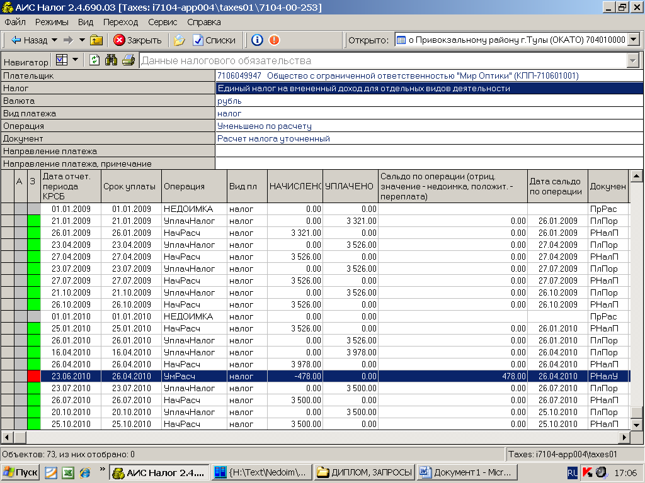

Рис. 2.1. Общий вид карточки расчетов с бюджетом

* 1. **Анализ методики исчисления и уплаты единого налога на вмененный доход для отдельных видов деятельности**

Как было рассмотрено в первой главе, ЕНВД для отдельных видов деятельности относится к специальным налоговым режимам. Но поступления от его сборов служат источником формирования как муниципальных бюджетов, так и бюджетов фондов социального страхования и обязательного медицинского страхования.

Нормативы распределения ЕНВД для отдельных видов деятельности по уровням бюджетов устанавливаются Бюджетным кодексом РФ (рис. 2.2.) [1].

ЕНВД подлежит зачислению:

- в бюджет муниципального образования – по нормативу 90 %;

- в бюджет Фонда социального страхования РФ – по нормативу 5 %;

- в бюджет Федерального фонда обязательного медицинского страхования – по нормативу 0,5 %;

- в бюджет территориального государственного внебюджетного фонда обязательного медицинского страхования – по нормативу 4,5 %.

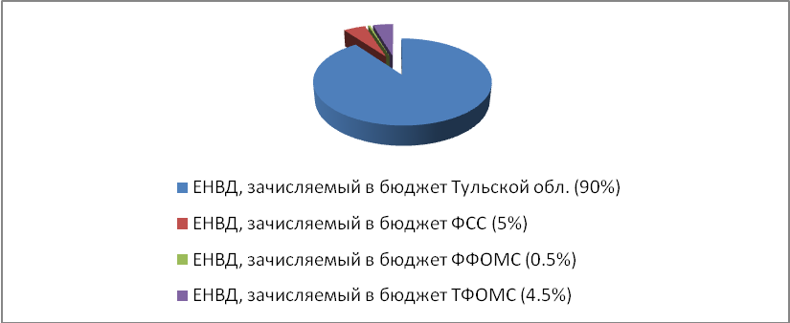

Рис. 2.2. Нормативы распределения ЕНВД для отдельных видов деятельности

Данные Управления ФНС РФ по Тульской области о мобилизации ЕНВД для отдельных видов деятельности за 2008-2009 г.г. приведены в таблице 2.1.

Данный метод представления принят, исходя из концепции ФНС, так как табличная форма является вариантом структурирования информации, а графическая модель отражает динамику методом сравнения пропорциональных объектов.

Анализ поступлений и начислений ЕНВД в бюджетную систему проводится на основании данных статистической налоговой отчетности ф.№1-НМ «Отчет о начислении и поступлении налогов, сборов и иных обязательных платежей в бюджетную систему Российской Федерации» за 2008-2009 г.г.

Таблица 2.1

Поступление и начисление ЕНВД в Тульской области

за 2008-2009 г.г., тыс. руб.

|  |  |  |  |
| --- | --- | --- | --- |
| Показатель | 2008 год | 2009 год | Изменение,  % к 2009 г. |
| Начислено | 561 661 | 567 555 | 101 |
| Уплачено | 529 383 | 555 055 | 104,8 |

Согласно данным статистической отчетности за 2009 год ЕНВД для отдельных видов деятельности поступило 555 055 тыс. рублей, что на 4,8% больше аналогичного показателя прошлого года. Сумма начисленного налога за 2009 год составляет 567 555 тыс. рублей или 101% к уровню 2008 года.

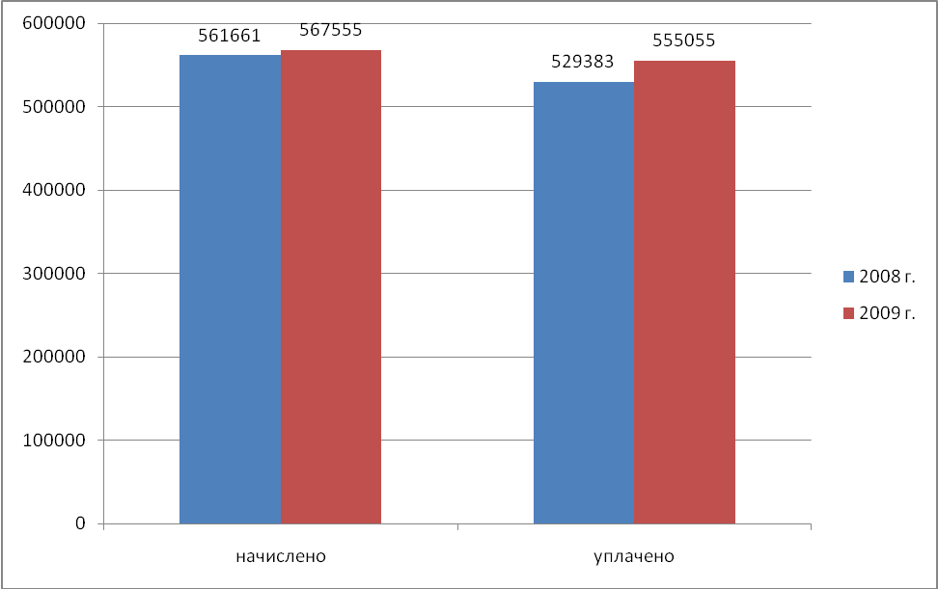

Рис. 2.3. Динамика поступлений и начислений ЕНВД в Тульской области

за 2008-2009 г.г., тыс. руб.

На основании данных отчета можно провести анализ структуры поступления ЕНВД для отдельных видов деятельности по видам зачислений в бюджеты.

Таблица 2.2

Анализ структуры поступления ЕНВД для отдельных видов деятельности за 2008 – 2009 г.г., в тыс. руб.

|  |  |  |
| --- | --- | --- |
| Вид бюджета | 2008 год | 2009 год |
| ЕНВД, зачисляемый в бюджет Тульской области (90 %) | 476 444 | 499 550 |
| ЕНВД, зачисляемый в бюджет Фонда социального страхования (5%) | 26 469 | 27 753 |
| ЕНВД, зачисляемый в бюджет Федерального фонда обязательного медицинского страхования (0,5 %) | 2 646 | 2 775 |
| ЕНВД, зачисляемый в бюджет Территориального фонда обязательного медицинского страхования (4,5%) | 23 823 | 24 977 |

Из рис. 2.4. видно, что поступления ЕНВД, зачисляемого в бюджет Тульской области за 2009 год увеличились на 23 106 тыс. рублей по сравнению с аналогичным периодом 2008 года.

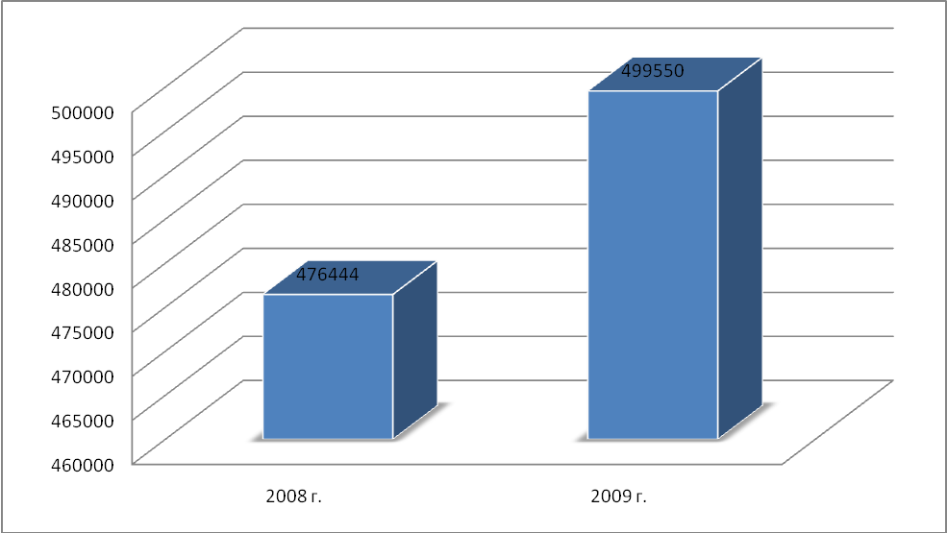

Рис. 2.4. ЕНВД зачисляемый в бюджет Тульской области

за 2008 – 2009 г.г., тыс. руб.

На 4,8 % или на 1 284 тыс. рублей возросли поступления от ЕНВД, зачисляемого в бюджет Фонда социального страхования (рис. 2.5)

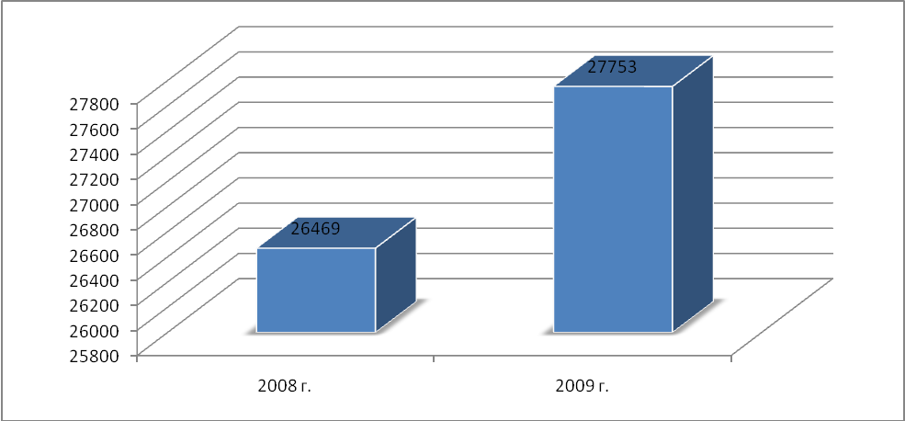

Рис. 2.5. ЕНВД, администрируемый Управлением ФНС по Тульской области, зачисляемый в бюджет Фонда социального страхования,

за 2008 – 2009 г.г., тыс. руб.

На рис. 2.6. отражена динамика поступлений ЕНВД, зачисляемого в Федеральный фонд обязательного медицинского страхования. За 2009 год поступления увеличились на 129 тыс. рублей по сравнению с 2008 годом.

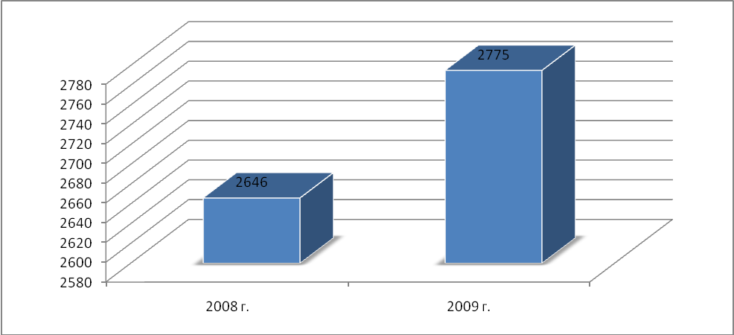

Рис. 2.6. ЕНВД, администрируемый Управлением ФНС по Тульской области, зачисляемый в бюджет Федерального фонда обязательного медицинского страхования за 2008 – 2009 г.г., тыс. руб.

Из рис. 2.7. видно, что за 2009 год поступления от ЕНВД, зачисляемого в территориальный фонд обязательного медицинского страхования увеличились на 1 154 тыс. рублей.

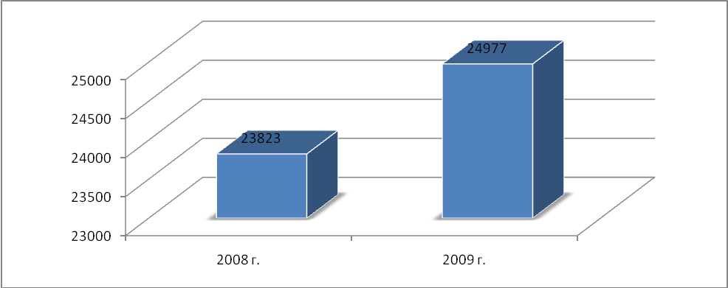

Рис. 2.7. ЕНВД, администрируемый Управлением ФНС по Тульской области, зачисляемый в бюджет территориального фонда обязательного медицинского страхования за 2008 – 2009 г.г., тыс. руб.

Динамика начислений и поступлений единого налога на вмененный доход в инспекции ФНС по Привокзальному району г. Тулы в 2008 году представлена в таблице 2.3.

Таблица 2.3

Динамика поступлений и начислений ЕНВД в инспекции ФНС

по Привокзальному району г. Тулы в 2008 г., тыс. руб.

|  |  |  |  |
| --- | --- | --- | --- |
| Отчетный  период | Начислено,  тыс. руб. | Уплачено,  тыс. руб. | Коэффициент собираемости, % |
| 1 квартал | 24 830,6 | 23 648,12 | 94,99 |
| 2 квартал | 19 065,58 | 15 756,68 | 82,64 |
| 3 квартал | 17 887,5 | 15 158,9 | 84,74 |
| 4 квартал | 17 744,8 | 16 430,38 | 92,59 |
| 2008 год | 79 528,48 | 70 994,08 | 89,26 |

Анализ поступлений ЕНВД в бюджетную систему проводится на основании данных отчета ф.№1-НМ «Отчет о начислении и поступлении налогов, сборов и иных обязательных платежей в бюджетную систему Российской Федерации» [30].

Отчет ф.№1-НМ позволяет соотнести фактические налоговые поступления с суммами налога, начисленным по декларациям, тем самым определив коэффициент собираемости, как отношение фактических налоговых поступлений к начисленной сумме соответствующего налога.

Из таблицы 2.3. видно, что поступления ЕНВД в 2008 г. составляли 70 994,08 тыс. рублей, начисления соответственно 79 528,48 тыс. рублей.

Исходя из данных таблицы 2.3. коэффициент собираемости ЕНВД в 2008г. составил 89,26%.

Графическое отображение динамики показателей таблицы 2.3 представлено на рис. 2.8.

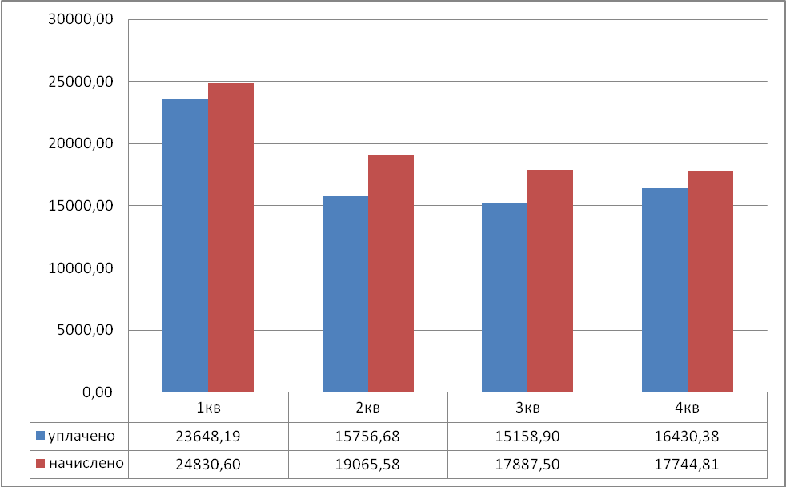

Рис. 2.8. Динамика начислений и поступлений ЕНВД в инспекции ФНС

по Привокзальному району г. Тулы в 2008г., тыс. руб.

Динамика начислений и поступлений единого налога на вмененный доход в инспекции ФНС по Привокзальному району г. Тулы в 2009 году представлена в таблице 2.4.

Таблица 2.4

Динамика поступлений и начислений ЕНВД в инспекции ФНС

по Привокзальному району г. Тулы в 2009 г., тыс. руб.

|  |  |  |  |
| --- | --- | --- | --- |
| Отчетный  период | Начислено,  тыс. руб. | Уплачено,  тыс. руб. | Коэффициент собираемости, % |
| 1 квартал | 16 902,25 | 15 091,29 | 89,28 |
| 2 квартал | 17 261,66 | 15 983,02 | 92,59 |
| 3 квартал | 18 474,79 | 16 205,96 | 87,7 |
| 4 квартал | 18 276, 30 | 16 807,13 | 91,96 |
| 2009 год | 70 915 | 64 087,4 | 90,37 |

Из таблицы 2.4. видно, что поступления ЕНВД в 2009 году составляли 64 087,4 тыс. рублей, начисления соответственно 70 915 тыс. рублей.

Исходя из данных таблицы 2.4. коэффициент собираемости ЕНВД за 2009 год 90,37%.

Графическое отображение динамики показателей таблицы 2.4 представлено на рис. 2.9.

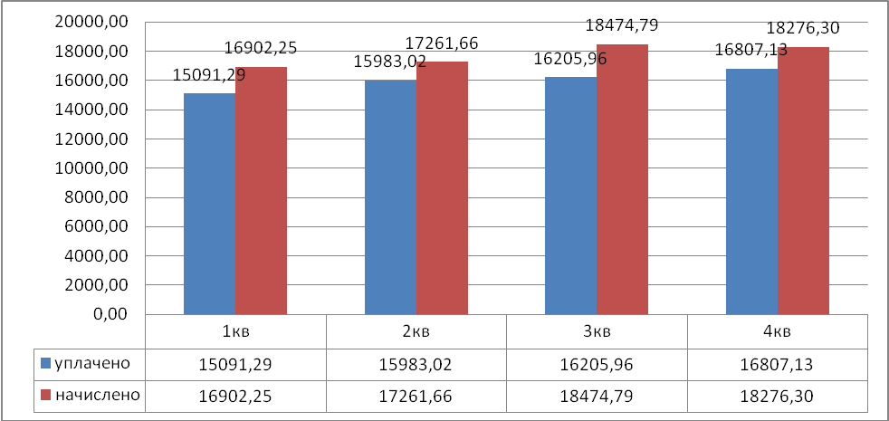

Рис. 2.9. Динамика начислений и поступлений ЕНВД в инспекции ФНС

по Привокзальному району г. Тулы за 2009 год, тыс. руб.

Рассмотрим сравнительную динамику поступлений 2008 года и 2009 года (рис. 2.10).

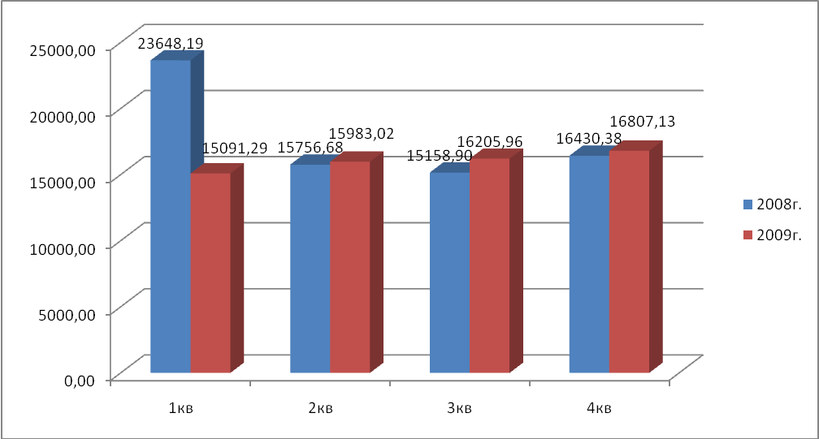

Рис. 2.10. Динамика поступлений ЕНВД в инспекции ФНС по Привокзальному району г. Тулы в 2008 – 2009 г.г., тыс. руб.

Как видно из рис. 2.10 наибольший уровень поступлений ЕНВД наблюдался в 1 квартале 2008г. – 23 648,19 тыс. рублей, что на 8 556,9 тыс. рублей больше аналогичного периода 2009 г. В дальнейшем наблюдается практически одинаковый уровень поступлений, т.е. существенного роста за 2009 год по сравнению с аналогичным периодом 2008 года не произошло.

Контроль за правильностью исчисления, полноты и своевременностью уплаты осуществляется в форме камеральных и выездных налоговых проверок. Для анализа результативности контрольной работы налоговой инспекции использованы данные отчета ф.2-НК «Отчет о результатах контрольной работы налоговых органов» и данных о фактически взысканных (поступивших) суммах из доначисленных по результатам проведенных проверок. Анализ результативности и эффективности контрольной работы проводится отдельно по камеральным и выездным налоговым проверкам.

В ходе камеральных налоговых проверок в 2009 г. инспекцией был доначислен 1 млн. руб., что составляет 1,25% от общей суммы начислений.

В 2009г. при проведении выездных налоговых проверок доначислено 700 тыс. руб. или 0,8% от исчисленного плательщиками налога. Доначисления налога произведены в результате выявления применения налогоплательщиками схемы ухода от налогообложения.

* 1. Анализ ЕНВД, уплачиваемого организацией и его сравнение с общей системой налогообложения на примере ООО «НИКА»

Общество с ограниченной ответственностью «НИКА» учреждено 2 октября 2010 г. в соответствии с Федеральным законом от 08.02.1998 № 14-ФЗ «Об обществах с ограниченной ответственностью», Федеральным законом от 8 августа 2001 г. N 129-ФЗ "О государственной регистрации юридических лиц и индивидуальных предпринимателей". Состоит на налоговом учете в ИФНС по Привокзальному району г. Тулы как плательщик ЕНВД для отдельных видов деятельности.

Целью деятельности общества является получение прибыли.

ООО «НИКА» продмаркет «Елена» занимается розничной торговлей продуктами питания, табачными изделиями, алкогольными и иными напитками, промышленными товарами.

Общество самостоятельно заключает и контролирует исполнение хозяйственных и других договоров со всеми видами организаций, предприятий и учреждений, а также частными лицами.

ООО «НИКА» является коммерческой организацией, уставный капитал которой составляет 30 000-00 (Тридцать тысяч) рублей.

ООО «НИКА» является юридическим лицом и имеет в собственности обособленное имущество, учитываемое на его самостоятельном балансе. ООО «НИКА» от своего имени приобретает и осуществляет имущественные и личные неимущественные права, исполняет обязанности, может быть истцом и ответчиком в суде.

ООО «НИКА» имеет гражданские права и исполняет обязанности, необходимые для осуществления любых видов деятельности, не запрещенных федеральными законами.

ООО «НИКА» вправе в установленном порядке открывать банковские счета на территории Российской Федерации и за ее пределами.

Высшим органом управления общества является собрание учредителей. Оно регулярно собирается один раз в год для утверждения бухгалтерской отчетности, отчета директора, отчета главного бухгалтера общества, распределения чистой прибыли, выборов исполнительного органа, решения стратегических вопросов деятельности общества.

Оперативной деятельностью общества руководит единоличный исполнительный орган – директор.

ООО «НИКА» реализует только сертифицированную продукцию (товары, работы, услуги) в соответствии с действующим законодательством и несёт ответственность за реализацию продукции (товаров, работ, услуг), причиняющих вред потребителям.

Для определения эффективности применения ЕНВД, проанализируем его расчет и сравним с общей системой налогообложения. В таблице 2.5 представлено штатное расписание.

Таблица 2.5

Штатное расписание ООО «НИКА» на 2009 год

|  |  |  |  |  |  |  |
| --- | --- | --- | --- | --- | --- | --- |
|  | Кол-во чел. | Оклад, руб. | Надбавка, 30%,  руб. | Надбавка, 30%,  руб. | Итого за месяц, руб. | Итого за год на всех сотрудников, руб. |
| 1 | 2 | 3 | 4 | 5 | 6 | 7 |
| Генеральный директор | 1 | 14 000 | 4 200 | 4 200 | 22 400 | 268 800 |
| Директор магазина | 1 | 12 000 | 3 600 | 3 600 | 19 200 | 230 400 |
| Главный бухгалтер | 1 | 13 000 | 3 900 | 3 900 | 20 800 | 249 600 |
| Заместитель главного бухгалтера | 1 | 10 000 | 3 000 | 3000 | 16000 | 192000 |
| Товаровед | 1 | 9 000 | 2 700 | 2 700 | 14 400 | 172 800 |
| Продолжение таблицы 2.5 | | | | | | |
| 1 | 2 | 3 | 4 | 5 | 6 | 7 |
| Итого | 5 | 58 000 | 17 400 | 17 400 | 115 200 | 1 113 600 |
|  | Кол-во чел. | Оклад, руб. | Надбавка, 30%,  руб. | Надбавка, 30%,  руб. | Итого за месяц, руб. | Итого за год на всех сотрудников, руб. |
| Товаровед по приемке товара | 1 | 9 000 | 2 700 | 2 700 | 14 400 | 172 800 |
| Старший продавец | 2 | 10 000 | 3 000 | 3 000 | 16 000 | 384 000 |
| Продавец | 14 | 7 000 | 2 100 | 2 100 | 11 200 | 1 612 800 |
| Фасовщик | 2 | 3 000 | 900 | 900 | 4 800 | 115 200 |
| Грузчик | 2 | 5 000 | 1 500 | 1 500 | 8 000 | 192 000 |
| Уборщица | 2 | 2 500 | 750 | 750 | 4 000 | 96 000 |
| Водитель | 1 | 3 500 | 1 050 | 1 050 | 5 600 | 67 200 |
| Итого | 24 | 39 000 | 11 700 | 11 700 | 64 000 | 2 640 000 |
| Итого | 29 | 97 000 | 29 100 | 29 100 | 179 200 | 3 753 600 |

Рассчитаем, какую сумму налога уплатит ООО «НИКА» в бюджет при базовой доходности в месяц 1800 рублей и корректирующих коэффициентах равных:

- К1, соответствующий индексу изменения потребительских цен на товары, равен 1,295;

- К2, учитывающий особенности ведения предпринимательской деятельности, например, ассортимент товаров (работ, услуг) налогоплательщика, сезонность и время его работы, особенности места ведения предпринимательской деятельности равен 0,396.

Площадь торгового зала составляет 105 кв. м.

Сумма ЕНВД исчисляется за квартал по формуле:

(2.1)

ЕНВД = ((БД * (№1 + №2 + №3) * К1 * К2) * 15%),

где БД - значение базовой доходности в месяц по определенному виду предпринимательской деятельности;

№1, №2, №3 - физические показатели, характеризующие данный вид деятельности, в каждом месяце налогового периода (для организаций розничной торговли физическим показателем является площадь торгового зала)

К1, К2 - корректирующие коэффициенты базовой доходности.

Таким образом, сумма исчисленного ЕНВД за квартал в рассматриваемом случае составит:

((1800 руб. * (105 кв. м. + 105 кв. м. + 105 кв. м.) * 1,295 * 0,396) * 15%) = 43615,34 рублей.

Сумма единого налога, исчисленную за налоговый период, в соответствии с НК РФ уменьшается налогоплательщиками на сумму страховых взносов на обязательное пенсионное страхование, уплаченных при выплате налогоплательщиками вознаграждений своим работникам, занятым в тех сферах деятельности налогоплательщика, по которым уплачивается единый налог, а также на сумму выплаченных работникам пособий по временной нетрудоспособности.

База для начисления страховых взносов за отчетный период составляет 938400 руб.

Все работники магазина моложе 1967 года рождения.

Сумма начисленных авансовых платежей по страховым взносам на обязательное пенсионное страхование за отчетный период составляет:

- на страховую часть трудовой пенсии –93840руб. (938400 * 10%);

- на финансирование накопительной части трудовой пенсии – 56304 руб. (938400 * 6%).

Общая сумма страховых взносов на пенсионное страхование составляет:

150144 руб. (93840 + 56304)

Помимо этого за IV квартал 2009 года магазином начислены пособия по временной нетрудоспособности в сумме 17348,6 руб. (за каждый месяц квартала по 5782,9 руб., в том числе за счет средств ФСС РФ – 925,3 руб., а за счет собственных средств организации 4857,6).

Вся сумма платежей, на которую магазин имеет право уменьшить свой налог, составляет:

164716,8 руб. (150144 + 14572,8)

Но эта цифра больше, чем 50% от суммы налога. Поэтому ЕНВД можно уменьшить только на 21807,67 руб. (43615,34 / 2).

Таким образом, сумма единого налога, которую заплатит ООО «НИКА» за налоговый период (2009 год) составит:

43615,34 – 21807,67 = 21807,67 руб.

Проследим получение прибыли ООО «НИКА», полученную за IV квартал 2009 года, имея следующие исходные данные, представленные в таблице 2.6.

Таблица 2.6

Статьи формирования и расходования денежных средств

|  |  |
| --- | --- |
| Выручка от продажи имущества, тыс. руб. (без НДС) | 7451 |
| Себестоимость проданных товаров, продукции, работ, услуг, тыс. руб. (без НДС) | 7254 |
| Выплаты работникам за квартал, руб. | 938,4 |
| Первоначальная стоимость основных средств, тыс. руб. | 1100 |
| Остаточная стоимость основных средств, тыс. руб. | 980 |
| Ставка амортизационных отчислений | 11 |

Прибыль будет равна:

7451000 – 7254000 – 21807,67 = 175192,33 руб.

Теперь используя указанные выше данные, рассчитаем прибыль, полученную ООО «НИКА» в том случае, если бы продмаркет находился на общем режиме налогообложения и уплачивал бы НДС, налог на прибыль, ЕСН, налог на имущество организаций и сравним полученный результат с реально существующим.

1) Найдем ЕСН.

На выплаты, произведенные продмаркетом своим работникам, начисляется ЕСН по ставке 26%:

938400 * 26% = 243984 руб.

2) Найдем налог на имущество организаций.

Для начала найдем сумму амортизации, списываемой ежемесячно:

11% / 12 * 1100 = 10,1 тыс.руб.

Теперь найдем остаточную стоимость имущества за каждый месяц года:

980 тыс. руб.

980 – 10,1 = 969,9 тыс. руб.

969,9 – 10,1 = 959,8 тыс. руб.

959,8 – 10,1 = 949,7 тыс. руб.

949,7 – 10,1 = 939,6 тыс. руб.

939,6 – 10,1 = 929,5 тыс. руб.

929,5 – 10,1 = 919,4 тыс. руб.

919,4 – 10,1 = 909,3 тыс. руб.

909,3 – 10,1 = 899.2 тыс. руб.

899,2 – 10,1 = 889,1 тыс. руб.

889,1 – 10,1 = 879 тыс. руб.

879 – 10,1 = 868,9 тыс. руб.

Годовая остаточная стоимость равна 11093,4 тыс. руб.

Налог на имущество организаций равен:

11093,4 * 2,2% = 244,05 тыс. руб.

За квартал будет уплачен авансовый платеж:

244,05 / 4 = 61,01 тыс. руб.

3) Найдем НДС, который уплатит ООО «НИКА» в бюджет.

Начислим НДС на полученную продмаркетом выручку:

7451 * 18% = 1341,18 тыс. руб.

Начислим НДС на себестоимость проданных товаров:

7254 * 18% = 1305,72 тыс. руб.

1341,18 – 1305,72 = 35,46 тыс. руб. – уплаченный в бюджет НДС.

4) Найдем прибыль, полученную ООО «НИКА» за вычетом произведенных расходов, ЕСН, налога на имущество организаций и НДС.

7451000 – 7254000 – 30300 - 243984 - 61010 – 35460 = - 173754 руб.

Не рассчитав налог на прибыль организаций, нами уже получен убыток. Таким образом, можно сказать, что ООО «НИКА», перейдя на общую систему налогообложения, будет работать с убытком. Поэтому деятельность организации на специальном налоговом режиме гораздо целесообразнее и выгоднее, чем на общем режиме налогообложения.

Даже если организация не будет работать с убытком, то нераспределенная прибыль, полученная в процессе деятельности, будет гораздо ниже, чем прибыль, полученная организацией, которая уплачивает ЕНВД.

Режим в виде ЕНВД значительно снижает налоговую нагрузку, дает предприятию развиваться. Но мировой финансовый кризис отразился на финансовом состоянии предприятия. Экономически это выразилось в существенном снижением прибыли.

## ГЛАВА 3. ПУТИ ПОВЫШЕНИЯ ЭФФЕКТИВНОСТИ ПРИМЕНЕНИЯ ЕНВД ДЛЯ ОТДЕЛЬНЫХ ВИДОВ ДЕЯТЕЛЬНОСТИ

3.1. Анализ проведения проверок в ИФНС России по Привокзальному району города Тулы

Инспекцией Федеральной Налоговой Службы по Привокзальному району города Тулы при проведении камеральных проверок было установлено, что недоимки по сбору ЕНВД имеют следующий вид:

Таблица 3.1

Недоимки по сборам ЕНВД в 2008 году по данным инспекции ФНС

по Привокзальному району г. Тулы, тыс. руб. [31]

|  |  |  |  |
| --- | --- | --- | --- |
| Отчетный  период | Начислено,  тыс. руб. | Уплачено,  тыс. руб. | Недоимки по сбору налога, тысяч рублей |
| 1 квартал | 24 830,6 | 23 648,12 | 1182,48 |
| 2 квартал | 19 065,58 | 15 756,68 | 3308,9 |
| 3 квартал | 17 887,5 | 15 158,9 | 2728,6 |
| 4 квартал | 17 744,8 | 16 430,38 | 1314,42 |
| 2008 год | 79 528,48 | 70 994,08 | 8534,4 |

Из табл. 3.1. видно, что недоимки ЕНВД в 2008 г. составляли 8534,4 тысяч рублей, что составляет 10,73 % от общей суммы начисленных платежей. Недоимки по кварталам составляют, соответственно, в процентном отношении – 4,76 %, 17,35 %, 15,25 % и 7,4 %. Отсюда, становится ясным, что наибольшие суммы недоимок в 2008 году были зафиксированы в третьем и четвёртом кварталах, причём они превысили недоимки в первом и четвёртых кварталах в 3 и более раз.

Рассчитаем размер недоимок по ИФНС в 2009 году. Расчётные данные представим в табл. 3.2.

Таблица 3.2

Недоимки по сборам ЕНВД в 2009 году по данным инспекции ФНС

по Привокзальному району г. Тулы, тыс. руб. [31]

|  |  |  |  |
| --- | --- | --- | --- |
| Отчетный  период | Начислено,  тыс. руб. | Уплачено,  тыс. руб. | Недоимки по сбору налога, тысяч рублей |
| 1 квартал | 16 902,25 | 15 091,29 | 1810,96 |
| 2 квартал | 17 261,66 | 15 983,02 | 1278,64 |
| 3 квартал | 18 474,79 | 16 205,96 | 2268,83 |
| 4 квартал | 18 276, 30 | 16 807,13 | 1469,17 |
| 2009 год | 70 915 | 64 087,4 | 6827,6 |

Из табл. 3.2 видно, что недоимки ЕНВД в 2009 г. Составляли 6827,6 тысяч рублей, что составляет 9,63 % от общей суммы начисленных платежей. Недоимки по кварталам составляют, соответственно, в процентном отношении – 10,7 %, 7,4 %, 12,28 % и 8,04 %. Отсюда, становится ясным, что наибольшие суммы недоимок в 2008 году были зафиксированы в третьем и первом кварталах, но суммы недоимок сильно не разнятся и примерно одинаковы.

На основании приведённого расчёта, становится ясным, что хотя в 2008 году сумма недоимок превысила сумму недоимок в 2009 году на 1706,8 тысяч рублей или на 20,0 %, но структура недоимок более благоприятная в 2008 году, чем в 2009 году, поскольку здесь размер недоимок примерно одинаковый и нет скачкообразных показателей роста.

Покажем данное изменение размера недоимок графически:

2008 год

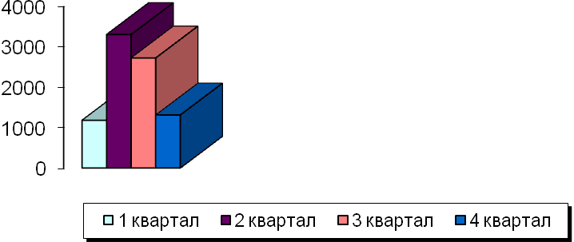

Рис. 3.1. Изменение размера недоимок в 2008 году

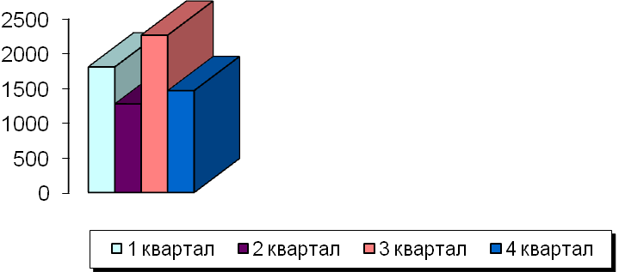

Рис. 3.2. Изменение размера недоимок в 2009 году

В механизме налогового контроля налоговая проверка занимает одно из основных мест, так как именно она является наиболее эффективным методом, позволяющим предупредить и пресечь правонарушения и преступления в налоговой сфере на их начальной стадии.

В настоящее время камеральные проверки остаются существенным фактором пополнения бюджета. Одним из основных направлений камеральной проверки является проверка правильности и своевременности оплаты ЕНВД.

На сегодняшний день проблема недоимок по ЕНВД остается достаточно серьезным препятствием для развития экономики региона, поскольку налоговые органы в большинстве случаев не могут проверить реальность проведённых операций.

Для полного анализа работы налоговых органов на региональном уровне просмотрим динамику задолженности по ЕНВД, расчётные данные представим в таблице 3.3.

Таблица 3.3

Динамика задолженности по ЕНВД за 2008 – 2009 годы

|  |  |  |
| --- | --- | --- |
| Период | Сумма, тысяч рублей | Структура, % |
| 2008 год | 8534,4 | 100,0 |
| Первый квартал | 1182,48 | 13,85 |
| Второй квартал | 3308,9 | 38,8 |
| Третий квартал | 2728,6 | 31,97 |
| Четвёртый квартал | 1314,42 | 15,38 |
| 2009 год | 6827,6 | 100,0 |
| Первый квартал | 1810,96 | 26,52 |
| Второй квартал | 1278,64 | 18,73 |
| Третий квартал | 2268,83 | 33,2 |
| Четвёртый квартал | 1468,17 | 21,55 |
| Итого | 15362,0 | 100,0 |

Таким образом, совершенно очевидно, что размер недоимок снизился в 2009 году по сравнению с 2008 годом, но структура стала более сформированной и устойчивой, что опять же не совсем хорошо, поскольку задолженность плавно распределилась по кварталам.

Обобщая вышеуказанные данные можно сказать, что налоговая система в интересах государственного бюджета успешно функционирует, о чём свидетельствует увеличение налоговых поступлений. Тем не менее, не стоит забывать о повышении уровня инфляции и как следствие – увеличение денежной массы во всех сферах экономики. В интересах достоверного хронологического анализа, вышеприведённые показатели должны быть скорректированы таким образом, чтобы исключить влияние фактора инфляции на сравнительные данные отчётных периодов.

Эффективность проверок оценивается налоговыми органами исключительно через показатели величины доначисленных налогов, штрафов, пени и количества найденных нарушений. Таким образом, налоговыми органами искажается установленное законодательством назначение налоговых проверок, которое заключается в контроле соблюдения налогового законодательства. Налоговые проверки рассматриваются как дополнительное средство пополнения бюджета.

В связи с тем, что налоговое законодательство в области организации и проведения мероприятий камеральной налоговой проверки недостаточно совершенно, многие аспекты осуществления камеральной налоговой проверки в настоящее время не урегулированы законом, на практике возникает большое количество споров между налогоплательщиками и инспекциями Федеральной налоговой службы. На основе полученных данных о работе ФНС по Привокзальному району города Тулы рассмотрим результативность камеральных налоговых проверок. Все расчётные данные представлены в таблице 3.4.

Таблица 3.4

Анализ выездных налоговых проверок

|  |  |  |  |  |  |  |  |
| --- | --- | --- | --- | --- | --- | --- | --- |
|  | 2007  (единиц) | 2008  (единиц) | 2009  (единиц) | изменения в относительных показателях (%) | | изменения в абсолютных показателях (+/-) | |
| 2008/  2007 | 2009/  2008 | 2008/  2007 | 2009/  2008 |
| Выездные налоговые проверки | 259 | 158 | 68 | 61 | 43 | -101 | -90 |
| Совместные выездные налоговые проверки | 30 | 18 | 5 | 60 | 27 | -12 | -13 |
| в том числе: |  |  |  |  |  |  |  |
| Совместные выездные налоговые проверки в начале проверки | 27 | 11 | 5 | 40 | 45 | -16 | -6 |
| Совместные выездные налоговые проверки в конце проверки | 3 | 5 | 0 | 166 | 0 | +2 | -5 |
| Всего выездных налоговых проверок | 289 | 176 | 73 | 60 | 41 | -113 | -103 |

По проведенным камеральным проверкам за три года нарушения по разным налогам становятся меньше, но данный фактор, к сожалению, относятся не ко всем проведенным проверкам.

Всего по данному виду налога было проведено 168 налоговых проверок, из них только лишь 85 привели к реальному результату и возымели должные действия.

Таблица 3.5

Результаты камеральных проверок за 2008 – 2009 годы

|  |  |  |  |
| --- | --- | --- | --- |
| Период | Сумма недоимок, тысяч рублей | Погашенные суммы недоимок, тысяч рублей | Остаток задолженности, тысяч рублей |
| 2008 год | 8534,4 | 3418,7 | 5115,7 |
| Первый квартал | 1182,48 | 987,5 | 194,98 |
| Второй квартал | 3308,9 | 1236,5 | 2072,4 |
| Третий квартал | 2728,6 | 560,0 | 2168,6 |
| Четвёртый квартал | 1314,42 | 634,7 | 679,72 |
| 2009 год | 6827,6 | 4156,5 | 2671,1 |
| Первый квартал | 1810,96 | 1640,0 | 170,96 |
| Второй квартал | 1278,64 | 780,0 | 498,64 |
| Третий квартал | 2268,83 | 1368,7 | 900,13 |
| Четвёртый квартал | 1468,17 | 367,8 | 1100,37 |
| Итого | 15362,0 | 7575,2 | 7786,8 |

Таким образом, на основе представленных данных можно сделать вывод о том, что за год произошли следующие изменения в структуре задолженности по ЕНВД. Результаты представлены в таблице 3.6.

Таблица 3.6

Изменение размера задолженности по ЕНВД за 2008 – 2009 годы

|  |  |  |  |
| --- | --- | --- | --- |
| Период | Сумма недоимок, тысяч рублей | Остаток задолженности, тысяч рублей | Суммы, выплаченные в бюджет по ЕНВД |
| 1 | 2 | 3 | 4 |
| Продолжение таблицы 3.6 | | | |
| 1 | 2 | 3 | 4 |
| 2008 год | 8534,4 | 5115,7 | 3418,7 |
| Первый квартал | 1182,48 | 194,98 | 987,5 |
| Второй квартал | 3308,9 | 2072,4 | 1236,5 |
| Третий квартал | 2728,6 | 2168,6 | 560,0 |
| Четвёртый квартал | 1314,42 | 679,72 | 634,7 |
| 2009 год | 6827,6 | 2671,1 | 4156,5 |
| Первый квартал | 1810,96 | 170,96 | 1640,0 |
| Второй квартал | 1278,64 | 498,64 | 780,0 |
| Третий квартал | 2268,83 | 900,13 | 1368,7 |
| Четвёртый квартал | 1468,17 | 1100,37 | 367,8 |
| Итого | 15362,0 | 7786,8 | 7575,2 |

Таким образом, можно отметить, что по данному виду налогов в результате камеральных проверок удалось ликвидировать практически половину имеющейся задолженности, хотя по ЕНВД нарушения в 2009 году выросли на 2411 единиц по сравнению с 2008 годом, что характеризует не выполнение налогоплательщиками своих обязательств по своевременной уплате налога и предоставлению отчетности в налоговые органы.

В результате совместной работы налоговых служб и других, контролирующих и правоохранительных органов, было дополнительно начислено налогов и предъявлено штрафных санкций на сумму 14859,5 тысяч рублей. Около половины из них - в ходе выездных проверок. Часть начисленных платежей была уменьшена во время контрольных мероприятий.

На основании проведенного анализа выездных налоговых проверок проводимых налоговыми органами при участии МВД за период с 2007 года по 2009 года, можно сделать следующие выводы: что выездных налоговых проверок проводимых с привлечением МВД на протяжении рассматриваемого периода становится все меньше, главным образом это связанно с самим уменьшением выездных налоговых проверок, понимание налогоплательщиков и уверенностью в правильности выполнения возложенных на них обязанностей в налоговой сфере, тем не менее, в некоторых ситуациях остается необходимость привлечения МВД при проведении выездных проверок. Анализируя представленную информацию, мы видим, что в 2009 году не наблюдается ни одной проверки проводимой с привлечением МВД, после начала проверки, этому сопутствует отсутствие проявления агрессии со стороны, проверяемого, нежели чем по сравнению предыдущими периодами. Но все, же мы видим тот факт, что не всех проверяемых устраивает данная процедура, поэтому налоговым органам все, же приходится обращаться к МВД, чтобы обезопасить проверяющих лиц, выявить и пресечь нарушения законодательства о налогах и сборах. Министерство внутренних дел является одним из главных помощников в борьбе с недобросовестными налогоплательщиками. Тесное сотрудничество МВД и налоговых органов дает возможность пресекать незаконные дела налогоплательщиков и избежать полного сокрытия доходов и получаемой незаконными путями прибыли. Улучшения в налоговом контроле будут очевидны, когда налоговым органам не потребуется помощь правоохранительных органов. В результате проведенного анализа мер, применяемых налоговыми органами к нарушителям законодательства о налогах и сборах, можно сделать следующий вывод: что протоколов об административных правонарушениях должностными лицами организаций, направленных в судебные органы в 2009 году по сравнению с 2008 годом стало на 12,87 % меньше. Это связанно с применением для должностных лиц более жестких мер ответственности за грубое нарушения правил ведения бухгалтерского учета и представления бухгалтерской отчетности, за нарушение срока представления сведений об открытии и о закрытии счета в банке или иной кредитной организации. При анализе представленных сведений также можно наблюдать снижение составленных протоколов об административных правонарушениях совершенными физическими лицами, которые направленные в судебные органы, это свидетельствует о повышении грамотности налогоплательщиков в налоговой сфере, а тот факт, что в 2007 году было столько много нарушений обусловлен тем, что налоговое законодательство меняется год за годом, и физические лица, не подозревая, допускают правонарушения.

Таблица 3.7

Меры, принятые к нарушителям законодательства о налогах и сборах

|  |  |  |  |  |  |  |  |
| --- | --- | --- | --- | --- | --- | --- | --- |
|  | 2007  (в единицах) | 2008  (в единицах) | 2009  (в единицах) | изменения в относительных показателях (%) | | изменения в абсолютных показателях (+/-) | |
| 2008/  2007 | 2009/  2008 | 2008/  2007 | 2009/  2008 |
| Протоколы об административных правонарушениях должностными лицами организаций, направленных в судебные органы | 736 | 23 | 1 | 3 | 4 | -713 | -22 |
| Протоколы об административных правонарушениях физическими лицами, направленных в судебные органы | 54 | 30 | 12 | 55 | 40 | -24 | -18 |
| Случаи приостановки операций в финансово-кредитных организациях | 2831 | 5006 | 858 | 176 | 17 | 2175 | -4148 |

Проанализировав отчета о результатах контрольной работы налоговых органов можно сказать, что налогоплательщики исполняют свои обязанности, и главным образом это связанно не только с повышением грамотности налогоплательщиков в налоговой сфере, но и детально организованным и активным взаимодействием с другими федеральными органами исполнительной власти. Подводя итоги второй части дипломной работы, необходимо отметить, что налоговые проверки служат основными методами осуществления налоговыми органами налогового контроля. Процедура их проведения отражена во многих нормативно-правовых актах. Для камеральной и выездной налоговой проверки критерии оценки деятельности налогоплательщика разные. Выездная налоговая проверка – более глубокое и детальное изучение финансово-хозяйственной деятельности налогоплательщика, чем камеральная. В налоговой инспекции Привокзального района города Тулы налоговые инспекторы, как и в других налоговых инспекциях, составляют акты камеральных и выездных налоговых проверок, в которых находят отражение налоговые правонарушения налогоплательщиков, меры ответственности применяемые к ним и рекомендации налогового органа в отношении исчисления уплаты налогов и сборов данными налогоплательщиками.

3.2. Основные направления совершенствования системы налогообложения в виде ЕНВД на примере ИФНС России по Привокзальному району города Тулы

Анализ организации работы налоговых органов по проведению камеральных налоговых проверок говорит о том, что проверки приносят реальный результат, но пока они ещё недостаточно эффективны в связи с несовершенством законодательства в данной сфере и недостаточной осведомлённостью налогоплательщиков. Рассматривая данные показатели можно утверждать о том, что налогоплательщики с каждым годом все в большем количестве начинают интересоваться законами нашей страны. Свидетельством этого является увеличения количества добросовестных налогоплательщиков. Неосведомленность, к большому сожалению, приводит к тому, что возрастают количество невыплат. Результатом этого являются: большие штрафы и пени, недовольство налогоплательщиков, увеличение налогового бремени и нежелание самих сотрудничать с налоговыми и другими финансовыми органами. Многие видят в налогах только его фискальную функцию, забывая между тем про его регулирующую и распределительную функции.

Инспекцией в 2009 г. в суд направлено 112 материалов на принудительное взыскание задолженности по ЕНВД, все материалы рассмотрены в пользу налогового органа.

Проанализировав работу отдела камеральных проверок, мы можем заключить, что в целом результативность в 2009 году увеличился. Нами были рассмотрены поступления и некоторых других налогов в бюджет, в частности, по НДФЛ задолженность по сравнению с 2008 годом в 2009 году увеличилась на 13,5 % По данному налогу было проведено камеральных проверок в 2009 году больше, чем в 2008 г., но по сравнению с 2007 годом количество камеральных проверок снизилось на 27,8 %. По транспортному налогу инспекция не смогла выполнить свои бюджетные назначения ни в одном из исследуемых периодов. Поступления по налогу на имущество с физических лиц в 2009 г. уменьшились на 5,68 % по сравнению с 2008 годом. Для полной собираемости местных налогов нужно, чтобы налоговые органы информировали граждан не только о сумме задолженности, но и о сроках платежа тех или иных налогов. То есть необходимо ежегодно проводить среди населения разъяснительную работу в части изменений в налоговом законодательстве.

Уровень результативности налоговых проверок организаций с учетом предприятий, подлежащих ликвидации и уровень результативности налоговых проверок физических лиц за последние 5 лет составляет 100 %. Удельный вес выездных налоговых проверок организаций, проведенных с использованием целенаправленного отбора объектов проверки с 68 % за 2007 год и с 79 % за 2008 год доведен в отчетном до 82 % в. В отбор не попадают организации подлежащие ликвидации, где проверки проводятся вне плана и по запросам правоохранительных органов. Удельный вес количества комплексных выездных налоговых проверок в общем количестве выездных проверок организаций за отчетный период составил 100 % против 100 % за 2008 и 2007 года.

В целом по выездным налоговым проверкам за исследуемый период происходили значительные изменения в положительную и отрицательную стороны, что в полнее характерно для нестабильной экономики нашего региона. По результатам выездных проверок не выявление нарушений связано с тем, что примененные санкции, штрафы и пени прошлых лет положительно повлияли на налогоплательщиков. Причиной уменьшения результативности проверок служит перегруженность сотрудников налоговой инспекции. Нестабильность налоговой системы на сегодняшний день подталкивает на изменения работы и налоговых органов.

В результате исследования, установлено, что совершенствование системы налогового контроля необходимо проводить, в том числе посредством повышения эффективности камеральных проверок, что может быть достигнуто следующими мероприятиями:

1. создание единой информационной базы налоговых органов, включающей данные о налогоплательщиках и социально-экономическом состоянии регионов, среднестатистические данные по отраслям и категориям налогоплательщиков, а также другие сведения, отражающие деятельность хозяйствующих субъектов;
2. разработка методов проведения по отраслям анализа достоверности информации, приведенной в налоговой отчетности;
3. разработка эффективных методов определения налоговой базы в отношении различных видов деятельности и косвенных параметров, характеризующих деятельность организаций;
4. совершенствование порядка определения очередности налогоплательщиков для проведения выездных налоговых проверок и выявление приоритетных отраслей экономики, в отношении которых необходимо разработать методики камеральных проверок;
5. создание базы данных налоговых нарушений, выявленных в результате проведения камерального контроля, для использования в выездных налоговых проверках и т.д.

В целом, оценивая применяемые ФНС РФ показатели эффективности камеральных проверок, следует отметить, что по результатам исследования, проведенного в данной дипломной работе, они существенно варьируются по регионам и периодам и не могут с достаточной долей достоверности давать возможность судить о действительном положении дел с эффективностью контрольной работы.

На основе проведённого анализа можно сделать вывод о том, что недоимки ЕНВД в 2008 г. составляли 8534,4 тысяч рублей, что составляет 10,73 % от общей суммы начисленных платежей. В 2009 году сумма недоимок составила 6827,6 тысяч рублей, что составляет 9,63 % от общей суммы начисленных платежей. Таким образом, их общий размер снизился на 1706,8 тысяч рублей или на 1,1 %.

Всего по данному виду налога было проведено 168 налоговых проверок, из них только лишь 85 привели к реальному результату и возымели должные действия. Таким образом, можно отметить, что по данному виду налогов в результате камеральных проверок удалось ликвидировать практически половину имеющейся задолженности, хотя по ЕНВД нарушения в 2009 году выросли на 2411 единиц по сравнению с 2008 годом, что характеризует не выполнение налогоплательщиками своих обязательств по своевременной уплате налога и предоставлению отчетности в налоговые органы.

В результате совместной работы налоговых служб и других, контролирующих и правоохранительных органов, было дополнительно начислено налогов и предъявлено штрафных санкций на сумму 14859,5 тысяч рублей. Около половины из них - в ходе выездных проверок. Часть начисленных платежей была уменьшена во время контрольных мероприятий.

Также необходимо отметить, что протоколов об административных правонарушениях должностными лицами организаций, направленных в судебные органы в 2009 году по сравнению с 2008 годом стало на 12,87 % меньше, что может быть связанно с применением для должностных лиц более жестких мер ответственности за грубое нарушения законодательства. Проанализировав работу отдела камеральных проверок, можно сделать вывод, что в целом результативность в 2009 году увеличилась. По результатам выездных проверок не выявление нарушений связано с тем, что примененные санкции, штрафы и пени прошлых лет положительно повлияли на налогоплательщиков.

ЗАКЛЮЧЕНИЕ

Осуществление налогового контроля является основной функцией уполномоченных органов государства.

Обязанность платить налоги распространяется на всех экономических субъектов в качестве безусловного требования государства. Налоговые органы, представленные Финансовой налоговой службой России и его территориальными подразделениями контролируют выполнение данной обязанности. Налоговый контроль - та правовая среда, которая сложилась в национальной экономике в сфере взаимоотношений налогоплательщиков и контролирующих органов, то есть это система мероприятий по проверке законности, целесообразности и эффективности действий по формированию денежных фондов государства в части налоговых доходов; выявлению резервов увеличения налоговых поступлений в бюджет и улучшению налоговой дисциплины. В тоже время, это совокупность приемов и способов, используемых налоговыми органами, которые обеспечивают соблюдение налогового законодательства, правильность исчисления, полноту и своевременность внесения налогов в бюджет.

Основной формой проведения налогового контроля продолжает оставаться налоговая проверка, которая представляет собой процессуальное действие налоговых органов по контролю за соблюдением налогового законодательства, правильностью исчисления, своевременностью и полнотой уплаты налогов и сборов, осуществляемое путем сопоставления фактических данных, полученных в результате мероприятий налогового контроля, с данными налоговых деклараций и иных отчетных документов, представляемых налогоплательщиками в налоговые органы.

Налоговые проверки служат основными методами осуществления налоговыми органами налогового контроля. Процедура их проведения отражена во многих нормативно-правовых актах. Для камеральной и выездной налоговой проверки критерии оценки деятельности налогоплательщика разные. Выездная налоговая проверка – более глубокое и детальное изучение финансово-хозяйственной деятельности налогоплательщика, чем камеральная.

В нашей работе мы проанализировали работу налоговой инспекции на примере ИФНС по Привокзальному району города Тулы. Были рассмотрены виды налоговых проверок, работу отделов инспекции. На основе проведенных анализов можно сказать, что поступления практически по всем налогам и результаты камеральных и выездных проверок были результативнее в 2008 году, чем в 2009 и в 2007 годах. Причиной уменьшения результативности проверок служит перегруженность сотрудников налоговой инспекции. По результатам выездных проверок не выявление нарушений связано с тем, что примененные санкции, штрафы и пени прошлых лет положительно повлияли на налогоплательщиков. Конечно, нельзя утверждать, что все настолько хорошо. Причины имеются и на сегодняшний день и они связаны не только с не желанием налогоплательщиков сотрудничать с налоговым органом, но и с тем, что многие налоги до сих пор не нашли единого истолкования. Следует отметить, что за 2009 год налоговым органам удалось добиться позитивных результатов в деле повышения эффективности форм и методов налогового контроля, следствием чего стало увеличение сумм, дополнительно мобилизованных в бюджет по результатам контрольных мероприятий. Однако общий уровень налоговой дисциплины в стране, характер применяемых недобросовестными налогоплательщиками схем уклонения от уплаты налогов, становящихся из года в год все более масштабными и изощренными, заставляют задуматься о необходимости использования новых резервов повышения эффективности налогового контроля. Поэтому в настоящее время главная задача контрольной работы налоговых органов, на решение которой направлены усилия ФНС России, - это задача усиления аналитической составляющей работы налоговых органов, внедрение в практику налогового контроля комплексного системного анализа финансово - хозяйственной деятельности проверяемых объектов. И основной акцент в решении данной проблемы ФНС России делает на усилении роли и значимости камеральных проверок, чтобы в перспективе сделать данный вид проверок основной формой налогового контроля. Эта позиция обусловлена обстоятельствами: камеральная проверка является наименее трудоемкой формой налогового контроля; данными проверками охватываются все 100% налогоплательщиков. Вопрос обеспечения рационального отбора налогоплательщиков в ходе камеральной проверки для проведения выездных налоговых проверок находится в разряде наиболее актуальных проблем повышения эффективности налогового контроля, так как в настоящее время 36 % выездных налоговых проверок заканчиваются безрезультатно. Необходимым и перспективным направлением совершенствования процедуры камеральных проверок является внедрение в практику работы налоговых органов автоматизированных систем их сопровождения. В настоящее время разработки в этой области еще только начинаются. Данная программа позволяет на основе данных налоговой отчетности выявлять сферы возможных налоговых правонарушений, определять потенциальный размер доначислений и, следовательно, концентрировать внимание проверяющих на соответствующих направлениях проведения проверки. Таковы основные проблемы, стоящие перед налоговыми органами на текущем этапе. От их эффективного решения в определенной степени зависит обеспечение полного и своевременного поступления налогов и других обязательных платежей в государственную казну.

# СПИСОК ЛИТЕРАТУРЫ

1. Конституция РФ // ПБД «Консультант Плюс 3000» [Электронный ресурс].
2. Бюджетный кодекс РФ от 31.07.1998 №145-ФЗ// ПБД «Консультант Плюс 3000» [Электронный ресурс]: еженед. пополнение / ЗАО «Консультант Плюс», НПО «ВМИ». – Загл. с экрана
3. Гражданский кодекс Российской Федерации. Ч.1. от 30.11.1994 №51-ФЗ: принят ГД ФС РФ 21.10.1994 // ПБД «Консультант Плюс 3000» [Электронный ресурс]: еженед. пополнение / ЗАО «Консультант Плюс», НПО «ВМИ». – Загл. с экрана.
4. Гражданский кодекс Российской Федерации. Ч.2. от 26.01.1996 №14-ФЗ: принят ГД ФС РФ 22.12.1995 // ПБД «Консультант Плюс 3000» [Электронный ресурс]: еженед. пополнение / ЗАО «Консультант Плюс», НПО «ВМИ». – Загл. с экрана.
5. Налоговый кодекс РФ. В 2 ч. Ч. 1 от 31.07.1998 № 146-ФЗ // ПБД «Консультант Плюс 3000» [Электронный ресурс]: еженед. пополнение / ЗАО «Консультант Плюс», НПО «ВМИ». – Загл. с экрана.
6. Налоговый кодекс РФ. В 2 ч. Ч. 2 от 05.08.2000 № 117-ФЗ // ПБД «Консультант Плюс 3000» [Электронный ресурс]: еженед. пополнение / ЗАО «Консультант Плюс», НПО «ВМИ». – Загл. с экрана.
7. О налоговых органах Российской Федерации: федер. закон от 21.03.1991 N 943-1 (в редакции от 27.07.2006) // ПБД «Консультант Плюс 3000» [Электронный ресурс]: еженед. пополнение / ЗАО «Консультант Плюс», НПО «ВМИ». – Загл. с экрана.
8. Об утверждении Положения о Федеральной налоговой службе: постановление Правительства РФ от 30.09.2004 № 506 (ред. от 08.12.2010) ПБД «Консультант Плюс 3000» [Электронный ресурс].
9. Об утверждении Порядка представления налоговой декларации в электронном виде по телекоммуникационным каналам связи: - приказ МНС РФ от 02.04.2002 N БГ-3-32/169// ПБД «Консультант Плюс 3000» [Электронный ресурс]: еженед. пополнение / ЗАО «Консультант Плюс», НПО «ВМИ». – Загл. с экрана.
10. Об утверждении Рекомендаций по порядку ведения в налоговых органах базы данных "Расчеты с бюджетом": приказ ФНС РФ от 16.03.2007 N ММ-3-10/138@ (ред. от 11.01.2008)// ПБД «Консультант Плюс 3000» [Электронный ресурс]: еженед. пополнение / ЗАО «Консультант Плюс», НПО «ВМИ». – Загл. с экрана.
11. Об утверждении Указаний о порядке применения бюджетной классификации Российской Федерации: - приказ Минфина РФ от 30.12.2009 N 150н// ПБД «Консультант Плюс 3000» [Электронный ресурс]: еженед. пополнение / ЗАО «Консультант Плюс», НПО «ВМИ». – Загл. с экрана.
12. Адамов Н.А. Планирование и контроль налоговых баз / Н.А. Адамов // Все о налогах. - 2009. - № 7. – С. 9-12.
13. Акулинин Д.Ю. О едином налоге на вмененный доход / Д.Ю. Акулинин // Налоговый вестник. – 2009. - № 10. – С. 130-135.
14. Басовский Г.П. Единый налог на вмененный доход. Проблемы и пути совершенствования: учебное пособие / Г.П. Басовский – М.: ИНФРА-М, 2008. – 260 с.
15. Борисов А. Н. Комментарий к положениям Налогового кодекса РФ/А.Н. Борисов. – М.: Юстициинформ, 2007. - 645 с.
16. Брызгалин А. В. Налоги и налоговое право: учебное пособие./ А.В.Брызгалин - М.: Аналитика - Пресс, 1997. - 296 с.
17. Гусанова Н. И. Налоги и налогообложение: учебное пособие /Н. И. Гусанова. - 2-е изд., перераб. и доп. - М.: ЮНИТИ, 2008. - 428 с.
18. Дмитриева Н. Г. Налоги и налогообложение /Н. Г. Дмитриева. – Ростов-н/Д.: Феникс, 2006. - 416 с.
19. Евстигнеев Е. Н. Основы налогообложения и налогового права /Е. Н. Евстигнеев. - М.: ИНФРА-М, 2007. - 521 с.
20. Евстигнеев Е.Н. Единый налог на вмененный доход: Учебное пособие / Е.Н. Евстигнеев. – М.: Инфра-М, 2008. – 120с.
21. Ильин А. В. Современное российское законодательство о налогах и сборах /А. В. Ильин //Финансы. - 2008. - №7. - С. 21-25.
22. Кудилинский М.Н. Проблемы применения законодательства о ЕНВД / М.Н. Кудилинский // Закон. – 2007. – №2. – С. 24-26.
23. Левадная Т.Ю. Ведение учета индивидуальными предпринимателями / Т.Ю. Левадная // Финансы. – 2009. – №3. – С. 18-22.
24. Налоги и налогообложение: учебник / Д.Г. Черник [и др.]. - 2-е изд., доп. и перераб. - М.: ИНФРА-М, 2008. – 230 с.
25. Пансков В. Г. Налоги и налогообложение в РФ /В. Г. Пансков. - М.: Международный центр финансово-экономического развития, 2007. - 526 с.
26. Романовский М.Н. Налоги и налогообложение / М.Н. Романовский, О.В. Врублевская - СПб.: Изд. «ПИТЕР», 2001г. – 576с.
27. Скрипниченко В. Налоги и налогообложение/ Скрипченко В. - М.: "БИНФА", 2007. – 302 с.
28. Шмелев Ю.Д. Повышение роли государства в формировании системы налогового планирования / Ю.Д. Шмелев // Финансы. – 2009. - № 11. – С. 34-37.
29. Юткина А. М. Налоги и налогообложение: учебник /А. М. Юткина. - М.: ИНФРА-М, 2007. - 270 с.
30. Официальный сайт Федеральной налоговой службы России. – [Электронный ресурс]. - Режим доступа: http:// www.nalog.ru
31. Официальный сайт Управления ФНС России по Тульской области. - Режим доступа: http:// www.r71.nalog.ru
32. Официальный сайт Министерства Финансов Российской Федерации. – Режим доступа: http://www.minfin.ru
33. Официальный сайт свободной энциклопедии Википедия. - Режим доступа: http:www.wikipedia.ru
34. Официальный справочно – информационный сайт города Тулы. - Режим доступа: http://www.tulagorod.ru
35. Официальный сайт газеты «Ведомости». – Режим доступа: http://www.vedomosti.ru
36. Официальный сайт информационного агентства “РосБизнесКонсалтинг». – Режим доступа: http://www.rbk.ru
37. Официальный сайт газеты «Российская Газета». – Режим доступа: http://www.rg.ru